中通客车
招标文件

（招标编号：ZTZB20250506-1）

项目名称：地板革热熔胶涂布设备项目
招标单位：中通客车股份有限公司
日 期：2025年5月6日
标书编制：中通客车工艺研究院
目 录
第一章 投标须知 3
一、总则 4
二、招标文件 5
三、投标报价及付款方式 5
四、投标文件的编制 5
五、投标文件的递交 7
六、评标 7
七、授予合同 10
八、瑕疵处理原则 10
九、解释权 10
第二章 合同文件格式及条款 11
第三章 技术要求 23
第四章 投标文件格式 41
附件一 法定代表人身份证明书 49
附件二 法定代表人授权委托书 50
附件三 投标人基本情况表 51
附件四 技术要求偏离表 52
附件五 经营业绩一览表 53
附件六 质保期及服务承诺函 54
附件七 地板革热熔胶涂布设备项目----报价明细 55
附件八 地板革热熔胶涂布设备项目----投标函 56
附件九 备品备件、易损件、专用耗材清单及价格表 58
附件十 商务条款偏离表 59

第一章 投 标 须 知
序号 | 内 容 | 规 定
1 | 项目名称 | 地板革热熔胶涂布设备项目
2 | 招标单位 | 中通客车股份有限公司
3 | 资格审查 | 资质后审
4 | 招标范围 | 详见投标报价一览表
5 | 工 期 | 90日历天
6 | 投标有效期 | 90天（日历天）
7 | 资金来源 | 企业自筹。
8 | 付款方式 | 1、合同签订并生效后，投标人提交金额为合同总价款30%人民币的增值税专用发票（税率13%），经招标人依照财务制度审核无误后30日内支付，作为合同的预付款。  2、所有设备经招标人预验收合格，并全部到达招标人指定位置后，投标人提交金额为合同总价款30%人民币的增值税专用发票（税率13%），经招标人依照财务制度审核无误后30日内支付。  3、整机设备在招标人现场经安装、调试最终验收合格后，投标人开具剩余未开部分的全额增值税发票，经招标人依照财务制度审核无误后30日内支付合同价款的30%，作为合同的验收款。验收标准为产线投入使用后正常应用2个月或投产2000部车，以先到者为准。  4、合同总价款的10%作为合同约定设备的质量保证金，在质保期满后30日内无问题免息支付。  5、付款方式为半年期商业汇票（包括银行承兑汇票和商业承兑汇票）。
9 | 投标报价 | 包含标书要求、技术要求等相关文件要求的一切费用。
10 | 资质要求 | 1、具有工商行政管理颁发的营业执照、税务登记证复印件，并在有效期内。  2、企业具有整机设备设计制造、销售资质；机械零部件加工；机电产品销售；激光类装备等。  3、投标人必须是在中华人民共和国境内注册的独立法人机构，具有独立承担民事责任能力，且成立时间满三年（即营业执照成立日期到开标当日须满三年），注册资本金不低于500万元人民币或等额外币。  4、投标人应遵守《中华人民共和国招标投标法》及有关的国家法律、法规和条例。  5、投标人财务状况良好，经营情况稳定，没有处于被责令停业、财产被接管、冻结或破产状态，具有全面履约的能力，能提供相关信用等级和完税证明。提供经会计师事务所审计且出具无保留意见的近三年的财务审计报告原件，并加盖公章。  6、投标人必须具有履行合同所必须的财务、技术能力，具有较强实力和良好信誉；企业需提供最近半年完税证明、信用证明材料（中国人民银行信用代码证+征信报告）。投标人未被法院列为失信被执行人。  7、投标人需提供年度纳税信用评价信息（可从电子税务局查询截图，需加盖公章）。  8、投标人需提供企业对外担保说明（写明贵单位对外有无对外担保和质押业务，需加盖公章）。  9、投标人无招标违规、谎报年度报告信息、提供虚假资质资料等行为或其他行政处罚记录；  10、投标人的直接或间接股东、法定代表人、董事、监事、高管非重工集团员工及其亲属。  11、投标人没有被山东重工集团列入黑名单；  12、投标人具有较完备的售后服务体系。  13、投标人须认可招标人的工作指令，包括节、假日能正常开展工作的要求。  14、投标人因自身瑕疵行为造成的不利后果由投标人自行承担。
11 | 招标时间  招标程序  招标地点 | 开标时间：2025年7月7日上午8点30分。  时间 地点 会议内容  上午 8时30分 办公楼106会议室 投标单位投递资质、技术标书  9时00分 办公楼106会议室 评委审阅标书  9时30分 办公楼106会议室 技术标评标  下午 2时00分 办公楼106会议室 投标单位投递商务标书  2时30分 办公楼106会议室 评委审阅标书  3时00分 办公楼106会议室 商务标评标、定标  各厂家依据现场签到顺序，依次技术讲标。限时20分钟。  具体时间节点安排根据现场招标进度进行调整。  地点：山东省聊城市经济开发区东昌路泰山路口西中通客车股份有限公司（北门进入）。
12 | 投标文件份数 | 1、投标文件的密封及标记  1.1投标文件应按以下方法分别装袋密封：商务文件（含正本1份、副本3份）密封袋（U盘含商务、资质资格电子文件）、企业资质资格证明（含正本1份、副本3份）密封袋、技术文件（含正本1份、副本3份）密封袋（U盘含技术电子文件），如一个袋装不下可扩展，密封袋封口处应有投标人公章。封皮上写明招标项目名称、投标人名称、地址、电话、授权人等相关信息。  1.2 如果投标人未按上述要求密封并加写标记，有可能导致投标文件被拒绝，同时招标人对投标文件的误投和提前启封概不负责。
13 | 投标保证金 | 保证金额：2万元，备注说明：中通客车地板革热熔胶涂布设备项目投标保证金。  注：保证金交纳截至日期为2025年7月4日上午10点前（以资金到账时间为准），回执单发至邮箱15763531739@163.com。
14 | 履约保证金 | 无
15 | 联系方式 | 业务联系人：曲俊磊18735467825  网 址：http：//www.zhongtong.com  监察部：0635-8327600  邮箱：ztkcgyyjy@sina.com
16 | 合同签订 | 中标单位中标后依据澄清函及招标文件在中标（成交）通知书发出之日起15日内，与招标人签订技术协议及合同。
17 | 账 号 | 开户名称：中通客车股份有限公司  开户行：聊城市工行振兴路支行  帐 号：1611002309022106210  税 号：91370000163080447D  友情提示：  （1）银行在法定节假日不办理公对公账户电汇或转账业务，请提前办理。  （2）保证金是投标文件的组成部分，未按规定交纳保证金（包括交纳金额不足，交纳形式或交纳时间不符），其投标文件将被视为无效文件。
18 | 投标报价一览表 | 严禁更改“投标报价一览表”格式，并且需要完整填写所要求的内容，内容填写不完整视为不合格。

一、总 则
1、项目说明除投标须知表规定外：
1.1 投标依据：招标文件、技术要求及采购单位提出的其它变更内容。
1.2 投标人应在规定的时间到指定的地点现场投标，并提供企业营业执照复印件（投标单位自身企业营业执照副本，不放在标书内）、法人代表授权委托书、有关认证证书、荣誉证书等有关文件。
2、投标人资质与合格条件的要求：
2.1 投标人资质见投标须知表。
2.2 投标人必须具有独立法人资格和相应资质，见投标须知表。
2.3 具有被授予合同的资格，投标人应提供符合招标人要求的资格文件，以证明其符合招标文件所要求的资格和具有履行合同的能力。为此，所提交的投标文件中应包括下列资料：标书中应包含营业执照、资质证书等原件证书复印件，并且加盖公章有效；评标委员会仅根据各投标单位现场提供的资料确认其资格，不接受任何其他形式的补充说明，各投标单位为自行提供的资料负完全责任。
3、投标费用
无论投标过程中的做法和结果如何，投标人应自行承担所有参加此次投标而产生的全部相关费用。

二、 招标文件
4、招标文件的组成
4.1 本项目的招标文件包括下列文件及所有投标现场澄清的事项。招标文件包括下列内容：
第一章 投标须知
第二章 合同文件格式及条款
第三章 技术要求
第四章 投标文件投标函部分格式
第五章 投标文件商务部分格式
4.2 投标人应认真审阅招标文件中所有的投标须知、合同文件格式及条款，如果投标人编制的投标文件实质上不响应招标文件要求，其投标文件将被拒绝。
5、招标文件的解释
5.1投标人应仔细阅读和检查招标文件的全部内容。如发现缺页或附件不全，应及时向招标人提出，以便补齐。如有疑问，请在2025年7月3日17：00前向招标人以书面形式提出，超过此时间规定，招标人不再受理投标疑问。
5.2招标文件的澄清在2025年7月3日17：00前由招标人以书面形式回复（通过电子邮件形式发出）。收到澄清的投标人以书面形式进行确认，并发出确认书。

三、 投标报价及付款方式
6、投标报价及付款方式
6.1投标报价：
明细报价：原材料费用、管理费用、人工费用、税金、运费等一切与该采购项目相关的费用。
6.2付款方式：详见投标须知表

四、 投标文件的编制
7、投标文件的语言及文字
投标文件及投标人与招标人之间凡与投标有关的来往通知、函件和文件，以及业务洽商等均使用汉语及中文。
8、投标文件由资质部分、技术部分、商务部分共三部分组成。
8.1资质、资格证明文件包括：
8.1.1营业执照（复印件加盖公章），注册地不在中国境内的投标人提供同等法律效力的其他文件；
8.1.2法定代表人身份证明书（原件）、法定代表人授权委托书（原件），注册地不在中国境内的投标人提供同等法律效力的其他文件；
8.1.3企业最近半年完税证明、信用证明材料（中国人民银行信用代码证+征信报告）；
8.1.4年度纳税信用评价信息（可从电子税务局查询截图，需加盖公章）；
8.1.5经会计师事务所审计且出具无保留意见的近三年的财务审计报告原件，并加盖公章；
8.1.6在以往的招投标活动中无违法、违规、违纪、违约行为的承诺函；
8.1.7企业对外担保说明（说明贵单位对外有无对外担保和质押业务，需加盖公章）；
8.1.8投标保证金回执函；
8.1.9投标方基本情况表；
8.1.10产品鉴定证书（如果有）；
8.1.11质量体系认证证书（如果有）；
8.1.12投标人认为对其投标有利的其他资料。
前7项文件必须提供，未提供者直接视为资质、资格审查未通过，无法继续参与投标！
8.2技术标文件主要包括下列内容：
8.2.1企业综合实力：企业体系认证、年度营收、知识产权等客观评价内容；
8.2.2经营业绩一览表[近三年（2022年1月1日至今）类似项目业绩及合同明细加盖公章（须有客户联系方式及联系人以供招标方核实确认）] ；
8.2.3技术方案：依据项目技术要求做出实质性解决方案，技术方案响应程度、配置信息、设计图纸及能耗等内容；
8.2.4产品质量保证措施；
8.2.5项目实施计划；
8.2.6质保期及服务承诺函；
8.2.7供货周期承诺（注意本条不影响商务部分关于供货期的表述，但不得和商务部分矛盾）：应提供详细的供货计划或生产加工计划，有详细的确保满足供货期基本要求或能在保证质量的前提下提前交货措施的说明及证明材料；
8.3商务标文件主要包括下列内容：
8.3.1地板革热熔胶涂布设备项目---投标函
8.3.2地板革热熔胶涂布设备项目---报价明细
8.3.3备品备件、易损件、专用耗材清单及价格表
8.3.4商务条款偏离表
9、投标有效期
投标文件在须知表规定的投标截止日期之后的投标须知表所列的日历日内有效。
10、保证金
10.1 投标人应提供不少于投标须知表规定数额的投标保证金，投标保证金是投标文件的组成部分。
10.2 对于未能按要求提交投标保证金的投标人，招标人将视为投标人不响应招标而拒绝。
10.3 投标保证金将在中标（成交）通知书发出后，30个工作日内退还未中标（成交）人的投标保证金（无息退还）。
10.4在采购合同签订后15个工作日内退还中标（成交）人的投标保证金（无息退还）。
10.5发生以下情况时，招标人有权没收投标保证金：
10.5.1截至开标前3天，供应商无正当理由、未以书面形式递交说明而在投标截止日不来投标的；
10.5.2供应商递送文件后，无正当理由放弃投标的；
10.5.3自中标（成交）通知书发出之日起30日内，中标（成交）供应商无正当理由不签订合同的；
10.5.4投标过程中被查实有串标、围标、陪标等违规违纪行为的；
10.5.5供应商有违约违规行为或被投诉、举报的，在调查处理期间，保证金暂不退还，待调查处理结束后按有关规定处理。
11、投标文件的份数和签署
11.1投标人按本投标须知表的规定，编制一份投标文件“正本”和投标须知表所述份数的“副本”，并明确标明“正本”和“副本”。投标文件正本和副本不一致之处，以正本为准。
11.2投标文件正本与副本均应使用不能擦去的墨水书写或打印，并加盖法人单位公章和法定代表人（或代理人）印鉴。
11.3全套投标文件应无涂改和行间插字，除非这些删改是因为招标文件的修改而发生的，或者是投标人造成的必须修改的错误。但修改处应加盖法人单位公章和法定代表人（或代理人）印鉴。

五、投标文件的递交
12、投标文件的密封与标志
12.1 投标人应在投标文件的正本和副本上标明“正本”或“副本”,并在封面和密封条骑缝处加盖投标人公章和法定代表人（或代理人）印鉴，并注明“开标前不得开封”字样。
12.2 如果投标文件没有按上述规定密封并加写标志，招标单位不承担投标文件错放或提前开封的责任。
12.3 资质标、技术标、商务标文件需分开密封，并需现场提交。

六、评标
13、评标
13.1 评标过程及内容的保密：
13.1.1 标书投递后，直到宣布中标单位为止，凡属于审查、报价和比较投标的所有资料，有关授予合同的信息，都不应向投标人或与评标无关的其他人泄露。
13.1.2 在投标文件的审查、澄清、评价和比较以及授予合同过程中，投标人对招标人和评标委员会或评标领导小组成员施加影响的任何行为，都将导致取消其投标资格。
13.2 评标的基本标准和方法
13.2.1 技术标采用评分制，满分100分，技术评分不低于60分入围商务标。商务评标采用技术入围合理最低价中标法。
13.2.2 根据招标文件规定的工期和质量，能保证达到要求者为有效标函，达不到要求者为废标。
13.2.3技术评分细则（满分100分）
序号 | 评审项目 | 项目内容 | 评分标准 | 单项分值
1 | 企业综合实力（12分） | 质量管理体系认证等 | 提供质量管理体系认证证书、环境体系认证证书、职业健康体系认证证书并在有效期内的，每项得1分，累计不超过3分。 | 3
 |  | 财务报表评价 | 提供近三年财务审计报告或财务报表，资产负债率60%及以下的得2分，资产负债率60%-70%的得1分，高于70%的得0分； | 2
 |  | 企业营收评价 | 三年平均营业收入列参标企业前1/3得3分，中间1/3得2分，最后1/3得1分。 | 3
 |  | 知识产权 | 拥有自主知识产权（与招标项目相关，且为发明专利）的核心技术专利（提供证明文件）、论文，每项得1分，累计不超过4分 | 4
2 | 业绩（12分） | 业绩 | 近三年每承担一个合同金额不低于100万元的热熔胶涂布设备项目类似的业绩得3分，最高12分。 | 12
3 | 技术方案部分（50分） | 技术方案相应程度 | 满足标书基本技术要求得20分，存在一项负偏离、漏项或一处不合理方案的扣2分，扣完为止； | 20
 |  | 产品配置信息 | 产品关键配置不满足标书要求的，每项扣2分，累计不超过8分；产品关键配置优于标书要求的每项得1分，累计不超过4分； | 12
 |  | 设计优化 | 提出优化设计，并经招标小组论证为可行并采纳的，每项加2分，累计不超过6分； | 6
 |  | 能耗要求 | 采用列入《国家高能耗产品淘汰目录》部件的每项扣1分，累计不超过4分； | 4
 |  | 设计制造合理性 | 设备制作安装考虑到便于故障诊断及维修便利性的每项得2分，累计不超过4分； | 4
 |  | 设备原理图示、三维模拟图示 | 提供设备系统原理图、三维模拟动作且有助于评委了解系统关键性能参数的每项加2分，累计不超过4分 | 4
4 | 产品质量保证措施（6分） | 质量保证措施 | 提供的产品质量、性能稳定可靠，且有完善的生产保证措施及质量保证体系，视情况优得6分，良得3分，一般得1分。 | 6
5 | 项目实施计划（10分） | 项目实施计划 | 具有良好的项目管理体系，针对项目本身的特点制定详细切实可行的实施计划。根据项目实施计划，从优到劣进行综合评审排序，视情况优得10分，良得4-7分，一般得0-3分。 | 10
6 | 质保期及售后服务（4分） | 质保期 | 优于招标文件中质保期（12个月），每延长一年得1分，累计不超过2分 ； | 2
 |  | 售后服务 | 保修期外维修承诺仅收取材料成本的得2分；承诺收取材料成本和差旅费的得1分；承诺收取材料成本、差旅费、工时费的得0分。 | 2
7 | 供货周期（6分） | 供货周期 | 有详细可行的行动计划能保证项目进度，成立专项小组且职责明确，全流程项目人员经验丰富，有风险管理措施；加工、制作方案合理、完善、切实可行，安全、工期合理可行能确保安全，视情况优得6分，良得4分，一般得2分。 | 6
合计 |  |  |  | 100
备注：
1、投标人技术标的最终得分为所有评委打分的算术平均值，“小数点后按四舍五入保留两位小数。
2、投标方需确保所提供证明性材料不含任何虚假信息，一经查实，永久性取消中通客车招标项目投标资格。中标单位取消中标资格并扣除投标保证金。
13.3 评标过程保密
13.3.1 开标之后，直到授予投标方合同止，凡是属于审查、澄清、评价和比较投标的有关资料以及授标意向等，均不得向投标人或其他无关的人员透露。
13.3.2 在评标期间，投标人企图影响招标人的任何活动将导致投标被拒绝，并承担相应的法律责任。
13.3.3 中标人确定后，招标人不对未中标人就评标过程以及未能中标原因、中标结果作出任何解释。未中标人不得向评标委员会组成人员或其他有关人员索问评标过程的情况和材料。
13.4评标委员会经评审，认为所有投标都不符合招标文件的要求的，可以否决所有投标，招标人将重新招标。
13.5 在招标中，出现下列情形之一，招标人有权否决所有投标人的投标，并终止招标：
（1）符合条件的投标人或者对招标文件做实质响应的投标人不足三家的；
（2）出现影响采购公正的违法、违规行为的；
（3）因重大变故，采购任务取消的；
（4）评标委员会经评审，认为所有投标都不符合招标文件要求的；
（5）招标人认为其他应终止招标的情形；
（6）投标人承诺并同意因招标人公司政策变化引起的随时终止项目的情形，并自行承担由此带来的一切损失。
13.6投标人有下列情形之一，其投标将被视为废标，招标人将严格按照《中华人民共和国招标投标法》及相关法律、法规及规章制度的规定行使权利。投标人给招标人造成损失的，招标人有索赔的权利，投标人应予以赔偿。
（1）投标人提供的有关资格、资质证明文件不合格、不真实或提供虚假投标材料；
（2）投标人在报价有效期内撤回投标；
（3）在整个评标过程中，投标人有企图影响评标结果公正性的任何活动；
（4）投标人以任何方式诋毁其他投标人；
（5）投标人串通投标；
（6）以他人名义投标或者以其他方式弄虚作假，骗取中标的；
（7）中标人不按规定签订合同；
（8）不同投标单位负责人为同一人或存在管理关系的；
（9）投标人被举报、检举，并经招标方查实无误的；
（10）技术标出现报价的；
（11）不同投标人投标文件异常一致或报价程差异性变化；
（12）法律、法规规定的其他情况。
13.7定标原则：由全体评委对投标单位进行评审，合理最低价确定中标单位。
14、投标文件的澄清
为了有助于投标文件的审查、评价和比较，评标委员会和评标领导小组可以个别地要求投标人澄清其投标文件。有关澄清的要求和答复，应以书面形式进行。
15、投标文件的符合性鉴定
15.1 在详细评标之前，评标委员会和评标领导小组将首先审定每份投标文件是否在实质上响应了招标文件的要求。
15.2 就本条款而言，实质上响应要求的投标文件，应该与招标文件的所有规定要求、条件、条款和规范相符，无显著差异或保留。
15.3如果投标文件实质上不响应招标文件的要求，招标人将予以拒绝，并且不允许通过修正或撤消其不符合要求的差异或保留，使之成为具有响应性的投标。
16、错误的修正
如果大写金额与小写金额不符，则以大写金额为准；
16.1当单价与数量的乘积与总价之间不一致时，以标出的单价乘以数量为准。除非评标委员会认为有明显的小数点错位，此时应以标出的合价为准，并修改单价。
16.2按上述修改错误的方法，调整投标书的投标报价。经投标人确认同意后，调整后的报价对投标人起约束作用。如果投标人不接受修改后的投标报价则其投标将被拒绝，其投标保证金将被没收。
17、投标文件的评价与比较
在评价与比较时应根据15.2款内容的规定，通过对投标人的投标报价、供货周期、质量标准、主要材料用量、优惠条件、社会信誉及以往业绩等综合评价。招标人不保证价格最低者中标。

七、授予合同
18、中标
如无特殊情况，现场宣布中标单位；现场宣布中标的不再另行通知中标结果。
19、合同协议书的签署
中标单位应于宣布中标之日起十五日之内与招标人签订相关的协议及合同，如因为中标人不能按要求及时签订相关协议及合同的没收其投标保证金。

八、瑕疵处理原则
20、中标人瑕疵滞后发现的处理原则
无论基于何种原因，各项本应作为拒绝处理的情形即便未被及时发现而使该中标人通过了资格审核、初评、复审、终评或其他所有相关程序，包括已签订合同，一旦中标人被拒绝或该中标人此前的评议结果被取消，相关的一切损失均由该中标人承担。

九、解释权

21、解释权

本招标文件的最终解释权归招标人，当对一个问题有多种解释时以招标人的书面解释为准。招标文件未做须知明示，而又有相关法律、法规规定的，招标人对此所做解释以相关的法律、法规规定为依据。

第二章 合同文件格式及条款
以最终签署版合同版本为准

合同登记编号：

设备采购合同

甲 方：中通客车股份有限公司

乙 方：

甲方（买方）：中通客车股份有限公司
乙方（卖方）：
本设备采购合同由甲乙双方于山东省聊城市签订：
鉴于，买方向卖方购买地板革热熔胶涂布设备1套，不含设备基础。就该设备的设计、制造、运输、定点卸货、安装（或指导安装）、调试、验收、培训及售后服务等有关问题，以上所列内容经买卖双方协商自愿达成本合同：

1 合同设备
1.1买方向卖方购买的设备信息见附件一：《设备清单明细表》。
1.2卖方向买方提供的备品备件、易损件和专用耗材见附件二：《备品备件、易损件和专用耗材价格表》。
1.3卖方向买方提供的技术资料信息见附件三：《技术资料范围》。
1.4技术规格和标准
1.4.1本合同约定设备的技术规格详见附件六：《技术协议书》。
1.4.2本合同约定设备的技术规格应与《技术协议书》中规定的相应标准一致。若《技术协议书》无相应规定或未签署《技术协议书》，设备的技术规格则应符合相应的国家标准、其原产地国家有关部门最新颁布的相应正式标准、买方招标文件及卖方一切书面承诺中要求的技术标准。
1.5在设备所有权转移到买方之前，有关设备的保险由卖方负责办理并承担保险费用。

2 包装
2.1设备的包装需采用国家标准，没有国家标准的采用行业标准，没有行业标准的应当按照通用的方式包装，没有通用方式的，应当采取足以保护设备的包装方式。这种包装应适于长途运输，并有良好的防潮、防锈和防野蛮装卸等保护措施，以确保设备在运输过程中不受损伤安全抵运现场。卖方应承担由于其包装、防护不妥而引起的设备锈蚀、损坏、丢失等任何损失的责任和费用。
2.2每件包装应附有详细的装箱单和质量证书各两套，一套在包装箱里，一套在包装箱外。

3 运输标记
3.1卖方应在每一包装箱邻近的四个侧面用不易褪色的油漆以醒目的中文印刷字体标明以下各项：

3.1.1收货人
3.1.2合同号
3.1.3发货标记（唛头）
3.1.4设备的名称、品目号、箱号
3.1.5毛重/净重（公斤）
3.1.6尺寸（长×宽×高，以厘米计）
3.2根据设备的特点和运输的不同要求，卖方应在每件包装箱的两侧以国内贸易相宜的运输标志标明“重心”和“吊装点”，并以清晰的字样在包装箱上注明“小心轻放”、“勿倒置”、“防潮”等适当的标志，以方便装卸和搬运。

4 检验
4.1卖方在发货之前，对设备有关外观、质量、规格、性能、数量和重量进行准确的和全面的检验，并出具其设备符合本合同规定的质量保证书，但不应将其视为是对设备质量、规格、性能、数量或重量的最终定论。质量保证书应附有写明制造商检验的细节、结果的说明。设备到货并安装调试正常运行后，买方按照《技术协议书》和相关标准进行检验，检验合格后，买方签署最终验收报告。
4.2国家强制检验检测的设备，需要经过国家有关部门进行检验检测，卖方保证提供的设备通过其检验并承担费用。

5 权利担保
5.1卖方所交付的设备，必须是第三方不能提出任何权利或要求的设备，卖方应担保设备不存在订立本合同时不为买方所知的第三方的权利（包括但不限于抵押权、留置权等）或行政、司法查封。
5.2卖方应保证第三方对其提交的设备不得以侵权或其他类似理由提出合法要求，如侵犯知识产权等。
5.3任何第三方如果提出侵权指控，卖方应与第三方交涉，并承担由此引起的一切法律责任和费用以及给买方所造成的损失。
5.4买方应在已知道第三方的权利或要求后的一段合理时间内，将此权利或要求的性质通知卖方。
5.5如卖方需要根据买方提供的技术协议书或图纸进行生产并供货的，根据该技术协议书或图纸所知悉、掌握或改进的任何技术、信息（包括但不限于商标、专利、产品外观或产品生产制造的过程、方法、技术）所涉及的全部知识产权（包括但不限于所有权、使用权、申请权、许可权等）均归买方、买方母公司或母公司其他关联方所有。

6 交货
6.1卖方应在本合同规定的到货时间前传真、邮件等给买方详细交货清单，包括合同号、设备名称、规格、数量、总毛重、总体积（立方米）和每一包装箱的尺寸（长×宽×高）、单价和总价、备妥待运日期，以及设备在运输和仓储中的特殊要求和注意事项。
6.2卖方应在设备装运完成后当天以传真、邮件等的形式通知买方合同号、设备名称、数量、毛重、体积（立方米）、发票金额、启运日期、预计到达日期。
6.3技术资料：签订本合同后，卖方应按买方要求免费提供给买方包括但不限于：设备总装图、安装尺寸图、设备基础图、操作手册、使用说明、维修指南、服务手册等买方所需要的、与执行本合同有关的各类资料，如上述资料未按买方要求交付的，买方有权拒绝对合同设备验收（包括预验收和最终验收），并且卖方应赔偿因此给买方造成的一切损失。
6.4交货方式：
交钥匙方式：卖方负责合同设备的设计、制造、运输、定点卸货、安装、调试、培训及售后服务等所有内容，直至买方验收合格并交付使用。
6.5交货地点：山东聊城中通客车股份有限公司装配车间
6.6到货时间：合同签订后85个日历日
6.7到货后，买卖双方代表办理移交手续，此时的移交不代表卖方合同设备所有权的转移，合同设备的保管责任仍然由卖方承担。移交内容包括：合同设备、硬件、软件、图纸、资料、质量证明文件等。
6.8卖方在交付设备前需通知买方。
6.9风险的转移：
设备最终验收合格后，设备所有权由卖方转移至买方。如果在对该设备进行最终验收之前，卖方被解散、破产、收购等，其接收方应无条件承担该合同的所有责任和义务，且卖方应自出现上述事项之日起一个月内书面通知买方，如买方没有在一个月内收到明确责任义务的书面通知，则该设备所有权自动由卖方转移至买方，余款作为该设备的后续质量维护费用，买方无须再支付给卖方。在设备所有权转移之前，设备毁损、灭失等风险由卖方承担。

7 安装、调试
7.1 卖方须在到货后5个日历日内安装调试完成。
7.2卖方应自带用以安装、调试过程中所需的各种工具、仪器、仪表及易损件。在安装、调试过程中，卖方应自负其工作人员的食宿、交通等费用。
7.3在安装、调试过程中，安装场地及施工人员安全，由卖方负责。由于安装、调试等原因造成买方或他人人身损害或财产损失的，由卖方承担赔偿责任。
7.4卖方须对安装、调试过程中造成的买方或他人人身损害或财产损失承担赔偿责任。

8 价款与支付
8.1本合同不含税总价为人民币¥ 元（大写： ），增值税税率【13】%，税额 元（大写： ），含税总价 元人民币（大写： ），如国家出台新政策对增值税率进行了调整，则不含税价款不变，本合同含税总价在不含税价基础上根据国家最新税法进行相应的调整。
含税总价包括但不限于全部（全新）产品价、备品备件价、专用工具价、运杂费（包括现场卸车费）、设计、制造、安装（或指导安装）、调试、验收、培训、技术及售后服务费、技术资料费等所有费用的总和。
8.2合同价款的结算方式：半年期商业汇票（包括银行承兑汇票和商业承兑汇票）
8.3合同价款的支付：
8.3.1合同签订并生效后，卖方提交金额为合同含税价款30 %的增值税专用发票（税率13%），经买方依照财务制度审核无误后【30】日支付。
8.3.2所有设备经买方预验收合格，并到达买方指定位置后，卖方提交金额为合同总价款30%人民币的增值税专用发票（税率13%），经买方依照财务制度审核无误后【30】日内支付，作为项目的预验收款。
8.3.3设备全部到齐无质量问题，经安装、调试最终验收合格后，卖方提交金额为合同含税价款40 %的增值税专用发票（税率13%），经买方依照财务制度审核无误后【30】日支付总金额的30%，作为设备的终验收款。验收标准为产线投入使用后正常应用3个月或投产2000部车，以先到者为准。
8.3.4合同含税总价款的 10 %作为本合同约定设备的质量保证金，质量保证金在质量保证期内不计利息。待整机合同设备质量保证期满后【30】日支付。如有质量问题，质量保证金予以相应扣除。

9 质量保证及售后服务
9.1卖方保证其提供的合同设备是全新的、未使用的、未经改装的、包装完好的、原厂正品，采用最佳材料和一流工艺的，并在各个方面符合本合同规定的质量、规格和性能要求。卖方保证其合同设备经过正确安装、合理操作和维护保养，在合同设备寿命期内运转良好。
9.2卖方承诺其提供的设备不存在任何产品缺陷，否则因卖方提供的设备存在产品缺陷而给买方造成的一切后果和损失由卖方承担。
9.3卖方承诺因其提供的设备存在瑕疵或产品缺陷而导致第三方向买方主张权利或提起诉讼的，卖方应积极配合买方进行解决或应诉，因此而发生的一切费用（包括但不限于诉讼费、仲裁费、律师费、交通费、通讯费、住宿费、餐饮费、调查取证费等）由卖方承担。
9.4本合同约定设备的质量保证期：自最终验收报告签署之日（以签署日期最晚者为准）起1年。
9.5合同约定的设备在质量保证期届满前，如有质量问题，卖方应在收到买方或设备使用单位通知后2小时内做出回复，如需到现场解决问题，卖方应派工作人员在24小时内到达设备使用现场，并按买方要求的时间免费修复、更换相关部件，将设备修复完成。
9.6卖方负责在买方指定的地点免费为买方培训操作及维修人员，培训内容包括：基本原理、操作使用、安全操作注意事项以及维修保养等内容。
9.7质量保证期满后，卖方保证向买方提供及时的、质优的、价格优惠的技术服务和备品备件供应。
9.8质量保证期满后，如出现质量问题，卖方也应及时修复和更换，且只收取成本费，费用由买方承担，卖方对设备质量问题所负的责任直到设备使用寿命周期结束。

10法定责任
10.1卖方需遵从国家有关的法律、法规，缴纳有关的法定费用和税项。若卖方未按期交纳法定费用、税项，则卖方须补偿买方由此造成的所有费用及损失。
10.2除非本合同中另有规定或买方同意，卖方不得全部或部分转让本合同项下的权利义务。
10.3买卖双方同意在履行本合同期间双方之间交换、披露、传递或通信的所有工业和商业信息，任何附加文件或相关文件，应该被视为商业秘密，双方应该按照此处规定仅用于本合同的签订和履行。
10.4除对方预先书面同意外，任何一方在本合同签订和履行期间或本合同终止后不得向第三方披露在本合同履行过程中知悉的与对方有关的任何商业秘密。

11 违约责任
11.1卖方应承担提供的设备与本合同约定不符的一切责任，买方有权在检验、安装、调试、验收测试期限内、质量保证期内等任何时间提出索赔，买方有权按下述一种或多种方法要求卖方赔偿：
11.1.1卖方同意买方拒收设备并把被与拒收设备等值的价款在买方要求的时间内以本合同规定的货币付给买方，卖方承担因此而发生的一切损失和费用，包括但不限于同期银行贷款利息、银行费用、运输和保险费、检验费、仓储和装卸费以及为保管和保护被拒绝设备所需要的其他必需的费用，并赔偿因此给买方造成的损失。
11.1.2根据设备的瑕疵和受损程度以及买方遭受损失的金额，经买方同意降低设备价格。
11.1.3更换有缺陷的零件、部件、设备或修理缺陷部分，以达到本合同规定的规格、质量和性能，卖方承担一切费用和风险并负担买方遭受的一切损失，同时卖方应相应延长被修理或更换设备的质量保证期。
11.2如果买方就卖方的设备质量问题提出索赔通知后 10 日内卖方未能予以答复，该索赔视为已被卖方接受。若卖方未能在买方提出索赔通知后 10 日内或买方同意的更长一些的时间内，按买方同意的上述任何一种方式处理索赔事宜，买方将从货款中扣回索赔金额，同时保留进一步要求赔偿的权利。
11.3如果卖方未能按期到货，卖方应向买方支付违约金，违约金比率为每迟交壹日，按合同总价的10‰计算，如违约金金额超过合同总价款的20%，买方有权就卖方违约而解除本合同，且卖方仍须支付上述违约金，并赔偿由此给买方造成的一切损失。
11.4如卖方未按7.1条履行义务，从逾期之日起卖方每天按合同总价款的10‰支付给买方违约金，如违约金金额超过合同总价款的20%或者设备未能通过最终验收，买方有权就卖方违约而解除本合同，且卖方仍须支付上述违约金，并返还买方支付的设备款，并赔偿由此给买方造成的一切损失。
11.5如卖方违反9.5条，则买方有权视情况扣除部分或全部质量保证金作为卖方的违约金，并且卖方应赔偿因此给买方造成的一切损失。卖方不能及时到现场履行质量维修义务，每延迟一天应承担合同价款20‰的违约金（合同额不足10万元按照2000元/天计取），且不免除维修的责任。违约金在质保金中扣除。
11.6因发票违规给买方造成的增值税、所得税等损失，由卖方承担相关责任，包括但不限于税款、滞纳金、罚款及其它相关损失。
11.7如果卖方违反本合同其他约定（包括本合同及所有附件）应赔偿因此给买方造成的一切损失。

12 合同的终止与解除
12.1本合同订立后，卖方由于履行义务的能力或信用有严重缺陷，买方可以终止履行本合同，要求卖方返还已支付的款项并不承担违约责任。
12.2经双方协商一致，可以解除本合同。
12.3有下列情形之一的，买方可以解除本合同：
12.3.1卖方明确表示或者以自己的行为表明不履行主要义务的；
12.3.2卖方所提交的设备不符合本合同的规定；
12.3.3卖方发生本合同约定的解除情形的；
12.3.4按照本合同第11.3条或第11.4条的规定，达到违约金的最高限额；
12.3.5卖方分批交付设备的，卖方对其中一批设备不交付或者交付不符合约定，致使该批设备不能实现本合同目的的，买方可以就该批设备解除合同。
12.5卖方不交付其中一批设备或者交付不符合约定，致使今后其他各批设备的交付不能实现本合同目的的，买方可以就该批以及今后其他各批设备解除合同。
12.6买方如果就其中一批设备解除合同，该批设备与其他各批设备相互依存的，可以就已经交付和未交付的各批设备解除合同。
12.7因为卖方违约导致买方解除合同的，卖方应赔偿买方因此所遭受的一切损失。

13 不可抗力
13.1如果本合同的任何一方因不可抗力导致履行本合同义务受阻，并且不可抗力的发生和后果无法阻止和不可避免，在受阻方有能力发出通知的前提下，受阻方应在知道或应当知道不可抗力发生后十五日内通知对方，并在此后提供事件详细信息和由相关政府部门出具的有效证明文件说明其不能履行或推迟履行本合同全部或部分内容的理由。
13.2各方应该通过协商决定是否终止本合同，或推迟全部或部分本合同的履行或免除对方全部或部分相关履行义务。

14 通讯
14.1通讯地址：
本合同下的任何通讯按照本合同双方提供的信息，以书信、传真、电子通讯方式或电话作出。
14.2生效
14.2.1书信。书信为送达时生效；
14.2.2传真。发送人取得成功传输的信息时生效；
14.2.3电子邮件。电子邮件于发送之时生效，前提是寄件者于该邮件发送后24小时内没有收到发送失败通知；
14.2.4电话。电话于打出时生效，以电话作出的任何通讯必须以书信、传真或电子邮件确认，如果没有发送或者接收该确认不会使原有通讯失效。
14.3书面法律证据。根据本合同以书信、传真或电子邮件方式送达任何订约方的任何通讯，将作为书面法律证据。

15 适用法律及争议解决
15.1本合同条款的效力和解释适用中华人民共和国法律。
15.2双方同意将本着诚信的态度协商解决本合同履行过程中产生的任何争议。如果争议事项不能通过双方协商解决，本合同双方同意采用向买方所在地人民法院提起诉讼的方式解决。

16 附件
本合同及其附件构成双方关于本合同标的之全部协议，包括但不限于下列文件：
16.1技术协议书；
16.2设备清单明细表；
16.3卖方中标的设备投标书以及一切书面承诺；
16.4招标文件。
上述附件内容与本合同约定有冲突的，以本合同约定为准。

17 其他规定
17.1本合同及其附件构成了双方就本合同所含交易而达成的全部合同，并取代双方先前与该等交易有关的全部口头和书面合同。
17.2如果本合同的任何条款和条件在任何时间成为非法、无效或不可强制执行的，则其他条款不应受其影响。
17.3除非另有规定，一方未行使或迟延行使本合同项下的权利、权力或特权并不构成放弃这些权利、权力和特权，而单一或部分行使这些权利、权力和特权并不排斥行使任何其他权利、权力和特权。
17.4监造，在合同设备的制造过程中，买方有权派出代表对合同设备制造过程中的关键工序进行质量监督，卖方有配合买方监造的义务。
17.5非因买方原因，卖方不能向其分包商或外购材料设备供货商及时付款等原因造成了分包商或外购材料设备供货商对买方发生了围堵上访、法律诉讼等不利的影响，卖方须承担违约责任及对买方造成的一切损失，同时买方有权直接向分包商或其外购材料设备供货商直接付款，该笔款项将直接从卖方的合同款项中扣除。

18 签署事项
本合同一式伍份，买方持肆份，卖方持壹份；本合同经双方签署后生效。
本合同的各签约方选择使用电子签约的，已由法定代表人本人或授权其代理人在电子签约平台进行了实名注册，并通过CA证书进行签约。电子签约的任一方均已知晓且同意通过代理人密码登录账户后的所有操作视为该方的行为，并自愿承担由此产生的一切法律后果。电子签约方的代理人包括在平台完成认证并具有相应盖章、签字权限的管理员、盖章人或签名人。电子签约方在相关电子合同通过CA证书进行电子签章的，视为该方有效签署合同。如各方签章时间不一致的，以最后签章的时间为准。本合同所有的手写涂改部分无效（个人手写签名除外）。
若一方不使用电子签约，此情形下各方认可并同意电子签章与在纸质合同上手写签名或者盖章具有同等的法律效力，一方在合同上使用电子签章，另一方将已完成电子签章的合同打印为纸质合同后，再于合同签署处加盖实物印章、手写签名视为双方已签署完毕。
（以下无正文）

甲方（盖章）： 乙方（盖章）：
法定代表人或代理人（签字）： 法定代表人或代理人（签字）：
地 址： 地 址：
电话： 电话：
传真： 传真：
开户银行： 开户银行：
账 号： 账 号：

附件一：设备清单明细表
序号 | 关键配置名称 | 品牌、规格型号及技术参数 | 数量 | 单价  （元） | 总价  （元） | 设计寿命 | 保修期 | 保修服务类型
1
2
…
合计
注：1、保修服务类型：现场维修、更换部件、整机更换等。
2、除上述主要配置外，卖方还应提供包括为保证设备正常安装、调试和终验收完成及以前所必需的、非厂房和设备基础之内的整套配件、附件及材料、油料等。

附件二：备品备件、易损件和专用耗材价格表
序号 | 备品备件、易损件和专用耗材名称 | 规格型号及技术参数 | 数量 | 品牌 | 单价（元） | 建议更换周期
1
2
…
合计
注：1、此处约定卖方需免费提供的备品备件、易损件和专用耗材数量，是买方为保证设备完成终验收之后正常运行两个月所自备自用的备品备件、易损件和专用耗材。
2、此处约定卖方提供的备品备件、易损件和专用耗材价格，需在配件商城等官方可获取的价格基础上进行优惠或折扣。
3、建议更换周期：卖方充分考虑买方现场施工环境给出的时间区间。

附件三：技术资料范围
序号 | 名称 | 主要内容 | 提供形式 | 数量 | 备注
1 | 设备基本信息 | 设备名称、型号、规格、技术参数 | 纸质版/电子版 | 3/1
2 | 设计资料 | 设备设计总图 | 纸质版/电子版 | 3/1 | 总装图、部件图、电气原理图、液压/气动原理图
3 |  | 设备设计规范及标准 | 纸质版/电子版 | 3/1 | 如ISO、GB、ASME等
4 |  | 设备材料清单 | 纸质版/电子版 | 3/1 | BOM
5 | 电气资料 | 电气原理图、接线图 | 纸质版/电子版 | 3/1
6 |  | 电气元件清单 | 纸质版/电子版 | 3/1 | PLC（含PLC源程序）、变频器、传感器等
7 | 安装资料 | 设备安装说明书 | 纸质版/电子版 | 3/1 | 设备安装步骤及注意事项
8 |  | 设备基础图及安装要求、验收标准 | 纸质版/电子版 | 3/1 | 设备基础施工图、配电柜图等
9 | 操作资料 | 设备安全操作规范 | 纸质版/电子版 | 3/1 | 设备启动、运行、停机操作步骤/设备操作界面说明（如控制面板）等
10 | 安全、维护资料 | 安全及维保手册 | 纸质版/电子版 | 3/1 | 设备日常维护内容及周期/润滑点及润滑要求/维护工具清单/设备安全操作规范
11 | 维修资料 | 设备故障诊断指南 | 纸质版/电子版 | 3/1 | 设备常见故障及处理方法/设备维修步骤及注意事项
12 | 软件资料 | 设备控制软件使用说明 | 纸质版/电子版 | 3/1 | 软件参数设置说明、软件安装及使用指南、软件升级及备份方法
13 | 测试及验收资料 | 设备出厂测试报告 | 纸质版/电子版 | 3/1 | 设备性能测试数据
14 |  | 设备安装调试报告 | 电子版 | 1
注：1、资料语言：技术资料应以中文提供。
2、资料格式：技术资料电子版应为可编辑或可搜索的格式（如PDF、Word等）。
3、资料完整性：确保提供的技术资料完整、准确，并与实际设备一致。
4、资料更新：设备升级或改造后，卖方应及时更新技术资料并提供给买方。

附件五：设备分工界面
1、卖方责任：提供设备接口的详细规格（如电源、水、气接口）。提供设备内部的电气和管路连接。
2、买方责任：负责外部电源、水路、气路的连接。确保外部供应（如电压、水压）符合设备要求。

附件六：其他要求
1、关于电机的能耗要求：电机功率≥7.5kw，必须选用一级能效；电机功率＜7.5kw，优先选用一级能效；对于能源供应类设备及年运行时间≥2000h，设备的电机必须选用一级能效；杜绝选用三级及以下能效。变压器最低选用二级能效。
2、设备具备能源计量功能，后续便于能源统计，跟踪能耗。
3、设备升级改造需求：预留升级改造的端口。
4、HMI显示运行时间和用电数据计量，包含每日、每周、每月、累计运行，定时加热模式针对融胶箱，可以自由设定加热时间段（三个时间段），避开峰期用电。
附件七：技术协议书

第三章 技术要求

中通客车地板革热熔胶涂布设备项目

招标技术要求

编 制：
审 核：
会 签：

批 准：

中通客车股份有限公司
2025年4月28日

一、项目概况

1.项目名称：中通客车地板革热熔胶涂布设备。

2.建设地点：山东省聊城市东昌府区黄河路261号中通客车股份有限公司装配车间。

3.项目产品：主要用于（1-7）mm厚度、（1-3）m宽度毯革热熔胶涂布。

4.工作制度：全年工作330天、设备年时基数3300小时。

5.环境温度：-20～40℃、相对湿度≤90%。
6.工厂电压：三相五线制 380±10% V，50±1 HZ。
7.压缩空气：自产压缩空气，0.6±0.1MPa，气源、水源如对特殊要求，请在方案中说明。
8.占地面积：长度约10米，宽度约6米。
9.总挥发有机物TVOC：不大于0.6mg/m³。
10.设备工作时噪音应控制在70db以内，厂家应采取必要的防噪措施。
11.厂家应考虑作业时的安全，应采取必要的安全措施，防止短路、烧伤、烫伤、砸伤等安全事故。
二、设备通用要求
（一）基本要求
1.本项目要避免与厂房结构、其它已有主体设备与之相干涉，并且要以“现场改造最小”为原则进行布置，具体参见中通客车股份有限公司装配车间工艺平面布置图。
2.基建部分均由乙方承担，水、电、气由乙方在邻近点接入。
3.本项目为交钥匙工程，乙方负责项目设计、模块化制造、运输、装卸、存储、安装调试、培训、质保、试生产、生产陪伴及售后服务等全过程的项目管理工作。
4.乙方有责任在项目实施过程中对其正确性、适合性提出修改和完善的意见和建议，但所有修改和完善必须得到甲方的同意；任何技术偏离，无论任何原因，均需书面通知甲方并取得书面同意。
5.项目实施过程中的所有变更必须经甲方同意并签字认可后方可施行，项目最终验收时必须提供相应的证明材料。
6.甲方在项目运行过程中所进行的审查、会签、验收在任何情况下均不能成为乙方推卸对本项目负全责的理由；乙方仍然要对所提供设备的质量、性能及其对系统的稳定性、完整性、可靠性、整个系统的兼容性负全责；若出现因乙方设计、选型或所提设计资料遗误等原因造成本系统的缺陷，乙方无偿改进并负责由此产生的一切费用。
7.乙方对甲方招标货物所涉及的技术、能力等负有保密义务。
8.乙方在项目实施过程中不能以任何理由（如漏报、理解不准确、价格变化等非甲方责任原因）提出追加费用要求。
9.对于本技术协议中未完全明确责任归属的与本系统相关联的工作内容，乙方有责任按照甲方的协调提供无偿协助。
10.乙方必须对本系统的完整性负责，本技术要求中未明确表示出来，而确为正常生产所必须设备，乙方应免费予以补加。
11.在甲方指定的中通客车股份有限公司装配车间工作期间，乙方应遵守甲方的相关规定，并服从甲方的统一协调管理及现场5S管理。
12.乙方必须采取充分而必要的防范措施避免任何安全事故的发生，否则所有相关事故的责任全部由乙方完全承担。
13.乙方应对现场条件、资源、空间尺寸等进行全面勘察测量，并提交地基改造技术要求，其它现场改造及设备正常运行所包括的全部内容则包含于本标段中，若因资料提交不全面、不及时而导致项目出现缺陷或需改动、返工等，产生的所有费用由乙方完全承担。
14.甲方招标文件及乙方投标文件、澄清确认等文件隶属于本协议内容的重要组成部分，所列条款要求必须严格遵守，严禁存在无事先说明的任何偏离。
15.本协议未提及项按行业近三年内的通用做法执行，但必须要满足涉及安全、消防、职业健康等在内的有关国家强制性标准。
（二）机械部分
1.强度可靠性要求
1.1设备必须有足够的强度、刚度、稳定性、安全性及使用寿命，以保证人身和设备的安全。
1.2设备的外形结构应尽量平整光滑，避免尖角及棱边。
2.安全设备防护要求
2.1对加工区易发生伤害的设备，应采取有效的防护措施。
2.1.1该设备应具有防止误动作或误操作装置、警告或警报装置。
2.1.2凡易造成伤害事故的运动部件均应封闭或屏蔽或采取其他避免操作人员接触的防护措施。
2.1.3有惯性冲击的运动部件必须采取可靠的缓冲措施，防止因惯性而造成伤害事故。
2.1.4安全防护装置应与设备控制系统联锁，保证安全防护装置未起作用之前，设备不能运转。
2.1.5设备所有存在安全隐患的人工操作工位，需配置光栅或其他形式的安全防护。
2.1.6在电源断电或设备急停时，为了避免设备损坏或人身伤害，不允许设备有任何动作。
2.1.7电控柜面板和各操作站面板都必须设置急停按钮，在操作工位上均匀分布一定数量的急停按钮，操作站应安装在容易操作的地方和位置。
2.1.8安全控制回路要求只有在设备人员处于安全状态下设备才允许启动。
2.1.9在设备的各种运行模式中，急停功能都应优先于其他功能，急停功能被重调之前，任何起停指令（预定的、非预定的或意外的）应是无效的。
2.1.10急停功能不应用来代替安全防护措施和其他主要安全功能。
2.2紧急停车装置
2.2.1如存在下列情况，必须配置紧急停车装置：
2.2.1.1当发生危险时，不能迅速通过控制开关来停止设备运行而终止危险的情况。
2.2.1.2不能通过一个总开关迅速中断若干个能造成危险运动单元的情况。
2.2.1.3由于切断某个单元可能出现其他危险的情况。
2.2.1.4在控制台不能看到所控制的全部运动单元的情况。
2.2.1.5应在每个操作位置和需要的地方设置多个紧急停车装置。
2.2.2紧急停车装置有效性要求：
2.2.2.1紧急停车开关应保证瞬时动作时，能终止设备的一切运动。
2.2.2.2对有惯性运动的设备，紧急停车开关应与制动器或离合器联锁，迅速终止动作。
2.2.2.3紧急停车开关停止运动后，必须按启动顺序重新启动才能重新运转并能够实现选择程序启动点重新点焊的功能。
2.2.2.4急停车开关的形状应区别于一般控制开关，颜色为红色。
2.2.2.5紧急停车开关的布置应保证操作人员易于触及，不发生危险。
（三）电气部分
1.地板革热熔胶涂布设备本体
设备本体所选用的运动部件，必须保证结构紧凑、响应快、可靠性高、运动平滑灵活，效率高。
2.控制系统
2.1通讯部分
2.1.1配备以太网模块，可以通过TCP/IP协议实现与编程电脑的通讯，保证可以进行可靠的监控或其他操作。
2.1.2 PLC预留一个空闲的监控通讯口(或者其它方便可行的监控编程方式，保证在系统正常运行时可以即时进行监控，监控时不改变电器控制系统的原有工作状态)。
2.1.3 MES系统数据采集接口要求：
2.1.3.1 设备控制系统须多预留一个以上的空闲以太网接口，用于MES（制造执行系统）系统设备信息化集成；
2.1.3.2 通过该MES系统数据采集接口，MES系统应可以采集设备整体控制系统实时数据信息；MES系统须采集的数据包含但不限于：不低于半年的单日生产数据信息、一季度内的单件下料时间、维修保养数据、设备预警数据、实时工况数据、辅件消耗数据、能源消耗数据和品质管理数据等；
2.1.3.3 乙方须对甲方完全公开MES系统数据采集接口型式和所支持的协议内容，甲方可免费使用接口协议，且不对任何第三方负法律责任。
2.2电器控制系统
2.2.1采用现场总线控制，现场总线安装的节点数不超过网络协议规定总节点数的80％。
2.3元器件配置及安装要求
2.3.1要遵循资源预留规则；
2.3.2 PLC至少要考虑预留20％的扩展能力和10％的本地及远程I/O；
2.3.3 所有元器件安装后，柜内要预留15％的扩展空间。
2.4控制器要求
2.4.1控制器的排列应考虑操作频率、重要程度、功能分区、使用习惯、顺序和逻辑关系等情况；
2.4.2控制器以间隔、形状、颜色或触感、形象符号等方式使操作人员易于识别其用途；
2.4.3各种仪器、仪表、检测装置，应选用型号合理、灵敏可靠、易于辨识的产品，并出具有效检定证书。
2.4.4显示系统：显示器应准确、简单、可靠，性能、形式、数量和大小等应适合信息特征和人的感知特性。
2.4.5所有电控柜内元器件、电源线、信号线、电器接线必须配备标签、标示、线号，所有标识必须清晰、完整、耐久，并和电器原理及接线图纸保持完全一致。
3.电器安全防护要求
3.1金属线槽、桥架及其附件表面应经静电喷粉处理或采用热镀锌板，其规格、型号应符合设计要求并有合格证。
3.2对由于传感器故障有可能导致重大事故的位置，要设置冗余传感器。
3.3控制电源：控制电压应使用隔离降压变压器，控制变压器初、次级及次级支路设断路器保护。
3.4应尽可能按电源柜、电机主回路供电柜、PLC控制柜将电器元件分开布置，所有电气设备的当主断路器关掉时，在工作状态下的设备必须有相应的隐蔽保护和明显标识。
3.5金属外壳（如控制柜、电机、限位开关）必须接地，控制柜、装配台和门必须直接接地。
3.6热载保护及安全保护。热载保护：交流驱动装置电路中安装三相热载保护，电机使用的大功率变频器要依据设备要求配有制动单元或制动电阻；安全保护：在所有潮湿环境下的设备要加装漏电保护装置，裸露的带电装置有通电指示灯。
3.7电气控制系统元件考虑防火、防潮、高温、防腐等特殊环境的要求；电器元件采用灵敏可靠，质量优异，性价比高的产品。
3.8电源分配箱上带有电流表、电压表、多功能计量电表。
4.设备及元器件特殊要求
4.1所有设备和元器件有清晰的标识；
4.2按钮，指示灯按功能配以不同颜色；
4.3电缆或电线根据技术参数配以不同的颜色，雕刻有黑色文字或在端部配置明显的标识；
4.4各电器、端子，应标明编号、名称、用途及操作位置。
4.5电气安装用的电缆、电线采用知名品牌。
5.图纸及说明文件的提供要求
序号 | 名称 | 主要内容 | 提供形式 | 数量 | 备注
1 | 设备基本信息 | 设备名称、型号、规格、技术参数 | 纸质版/电子版 | 3/1
2 | 设计资料 | 设备设计总图 | 纸质版/电子版 | 3/1 | 总装图、部件图、电气原理图、液压/气动原理图
3 |  | 设备设计规范及标准 | 纸质版/电子版 | 3/1 | 如ISO、GB、ASME等
4 |  | 设备材料清单 | 纸质版/电子版 | 3/1 | BOM
5 | 电气资料 | 电气原理图、接线图 | 纸质版/电子版 | 3/1
6 |  | 电气元件清单 | 纸质版/电子版 | 3/1 | PLC（含PLC源程序）、变频器、传感器等
7 | 安装资料 | 设备安装说明书 | 纸质版/电子版 | 3/1 | 设备安装步骤及注意事项
8 |  | 设备基础图及安装要求、验收标准 | 纸质版/电子版 | 3/1 | 设备基础施工图、配电柜图等
9 | 操作资料 | 设备安全操作规范 | 纸质版/电子版 | 3/1 | 设备启动、运行、停机操作步骤/设备操作界面说明（如控制面板）等
10 | 安全、维护资料 | 安全及维保手册 | 纸质版/电子版 | 3/1 | 设备日常维护内容及周期/润滑点及润滑要求/维护工具清单/设备安全操作规范
11 | 维修资料 | 设备故障诊断指南 | 纸质版/电子版 | 3/1 | 设备常见故障及处理方法/设备维修步骤及注意事项
12 | 软件资料 | 设备控制软件使用说明 | 纸质版/电子版 | 3/1 | 软件参数设置说明、软件安装及使用指南、软件升级及备份方法
13 | 测试及验收资料 | 设备出厂测试报告 | 纸质版/电子版 | 3/1 | 设备性能测试数据
14 |  | 设备安装调试报告 | 电子版 | 1
6.接口协议要求
6.1乙方免费开放所有通讯接口，包括但不限于以太网、RS232、RS485、PROFIBUS、PROFINET、MODBUS 等常见接口，以及设备特有的专用接口。
6.2乙方免费提供数据交互功能，交互数据包括但不限于实时数据、历史数据、报警信息等。
6.3乙方在设备入场前提供接口的技术文档和参数说明，包括但不限于接口协议、通讯速率、数据格式等。
6.4设备使用周期内，乙方免费派遣技术人员与甲方调试团队共同进行设备通讯接口的调试工作。
7.其他
7.1设计时，应充分考虑设备老化因素，对参数的自行设置安全余量保证设备寿命周期。
7.2设备所需要的基建工程由乙方厂家负责，甲方只提供设备放置区域的前期清理。
三、设备技术参数
（一）本设备专用要求
1.地板革热熔胶涂布设备应按甲方提供的技术要求先出细化技术方案，通过评审后再进行制造和验收。
2.地板革热熔胶涂布设备的结构（包括配置）应合理，方便操作，方便维护；设备选用的电机、电器元件、液压系统等需为国内外优秀品牌，应性能可靠、安全；设备整体性能优良、能稳定连续工作。
3.地板革热熔胶涂布设备成型机机架应有足够的强度和刚度。
4.电气控制部分须具备正反转、急停等控制功能。
5.地板革热熔胶涂布设备非加工面应分别喷涂防锈底漆和面漆，面漆颜色为浅灰色（RAL9002），加工件应作防锈处理。
6.地板革热熔胶涂布设备应有必要的安全防护装置，机架涂灰色漆；设备制造完后所有链条及齿轮等传动部分不得裸露；所加防护需可拆卸，以方便设备检修。
7.运动部件应有润滑装置，润滑部位较多应有集中润滑装置。
8.地板革热熔胶涂布设备必须具有国内同行业中近年内先进制造水平，采用新工艺、新材料、新技术。
9.在每天10小时生产工况和正确的保养维护情况下，应充分考虑设备老化因素，对参数的自行设置安全余量，尽可能的延长设备寿命周期。
10.地板革热熔胶涂布设备质保期为验收合格后一年，在合同规定的质保期内，因质量问题或不能正常使用，乙方应及时免费为甲方修理或更换零部件。
11.乙方需提供两年正常操作的备品备件、易损件，并提供列有固定单价的清单。
（二）地板革热熔胶涂布设备制作具体技术要求
1.地板革热熔胶涂布设备主要配置信息表1所示。
表1-主要配置要求明细表
序号 | 项目 | 配置要求（所列要求均为最低应满足要求） | 示意图 | 品牌要求
1 | 主要性能  参数 | 1.涂布方式：刮涂涂布；  2.涂布宽度：（1-3）米自动调节（避免拆卸涂布头）；  3.涂胶量：100～300g/㎡，面板调节；  4.涂布均匀度：≤10%；  5.卷取边缘整齐：≤±2mm；  6.机械速度：3～30m/min；  7.涂布速度：5-20m/min；  8.涂布量标定方法：提供专用量具和标定方法，误差精度±3%㎡；  9.速度控制方式：面板调节；  10.所有辊面长度：3200mm；  11.供胶速度：开机后溶胶时间≤50min；  12.输胶管：聚四氟乙烯管。 | / | /
2 | 机架 | 1.第一、二放卷架、高架平台采用方钢、槽钢、铁板焊接制成；  2.主机架整体采用 30mm 钢板制成由钢管支撑；  3.传动罩采用 1.5mm 钢板；  4.收卷安装在主机架板上。  （重型机架，机架需经过焊接、自然时效、退火、五轴加工一次成型，确保精度和稳定性） | 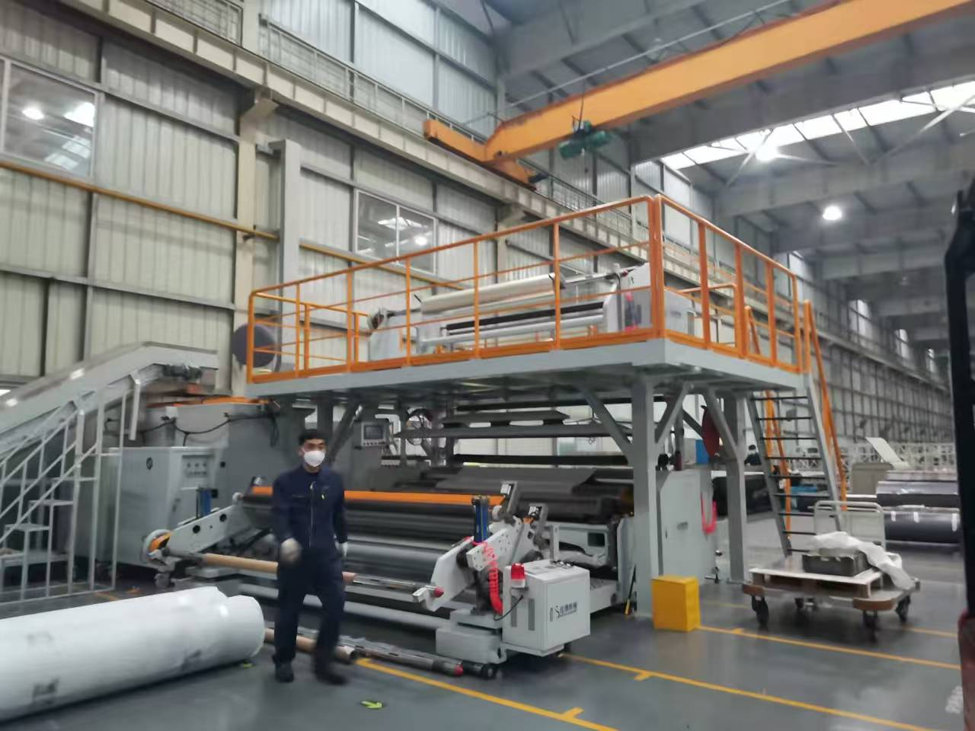 | /
3 | 放卷部分 | 1.采用单工位放卷装置，共2套；  2.第一放卷采用磁粉离合制动器，共1套，正反转张力不变；  3.第二放卷采用 磁粉离合制动器，共1套，正反转张力不变；  4.第一放卷张力控制采用手动调节装置，共1套；  5.第二放卷张力控制采用恒张力装置，共 1 套；  6.第一、二放卷轴采用气胀轴，共 4 条；  7.第一放卷采用液压升降装置，第二放卷通过行车放料；  8.第一、二放卷纠偏装置，需能识别现场地板革、黑色、暗色面料、离型膜，共2套；  9.第一放卷后做接料平台装置。 | 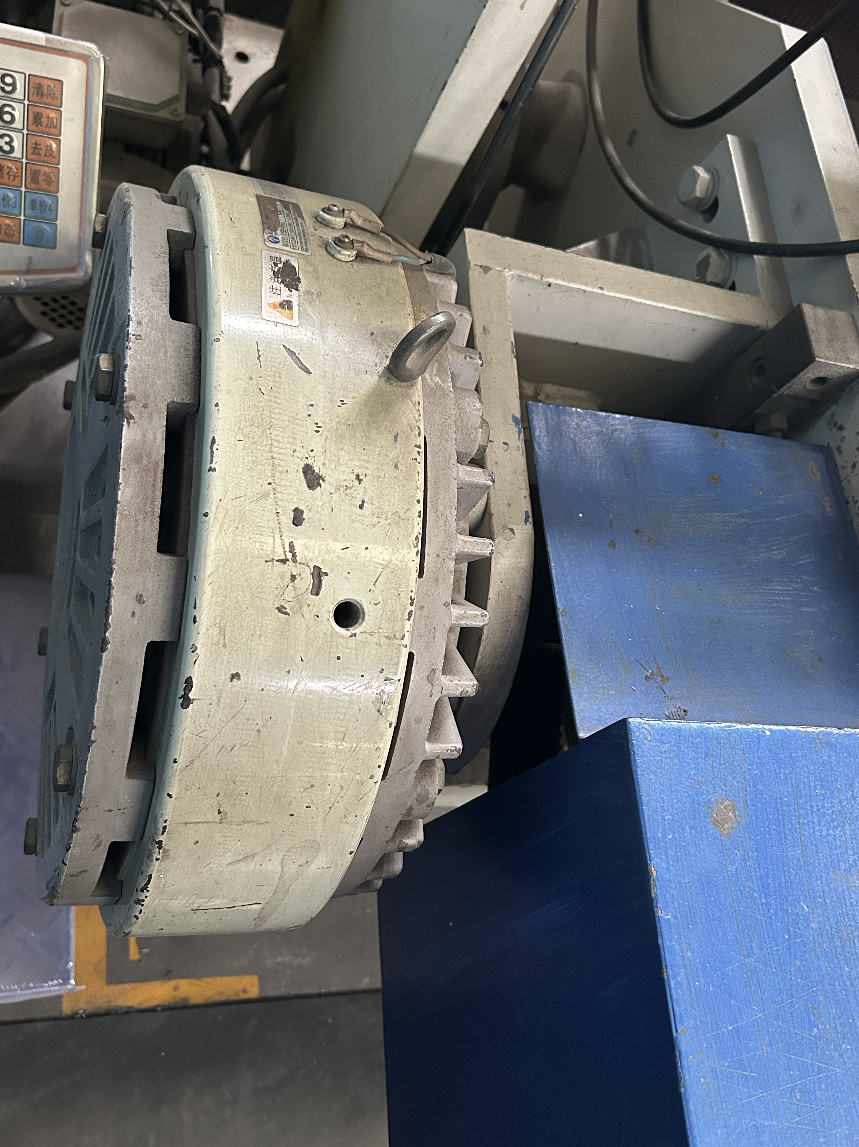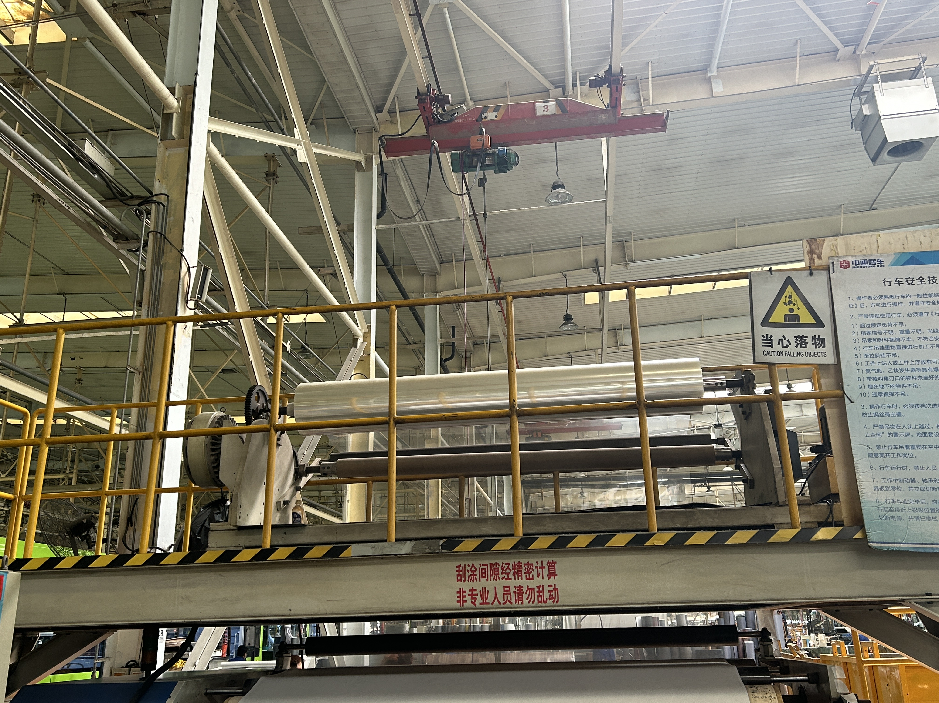 | /
4 | 收卷部分 | 1.采用单工位收卷装置，共1套；  2.收卷采用电机独立驱动，共2 套；  3.收卷装置采用液压升降装置1套；  4.张力控制采用手动调节装置，共2套；  5.收卷轴采用气胀轴，气动装夹，共2条；  6.收卷长度自动控制也可手动控制。 | 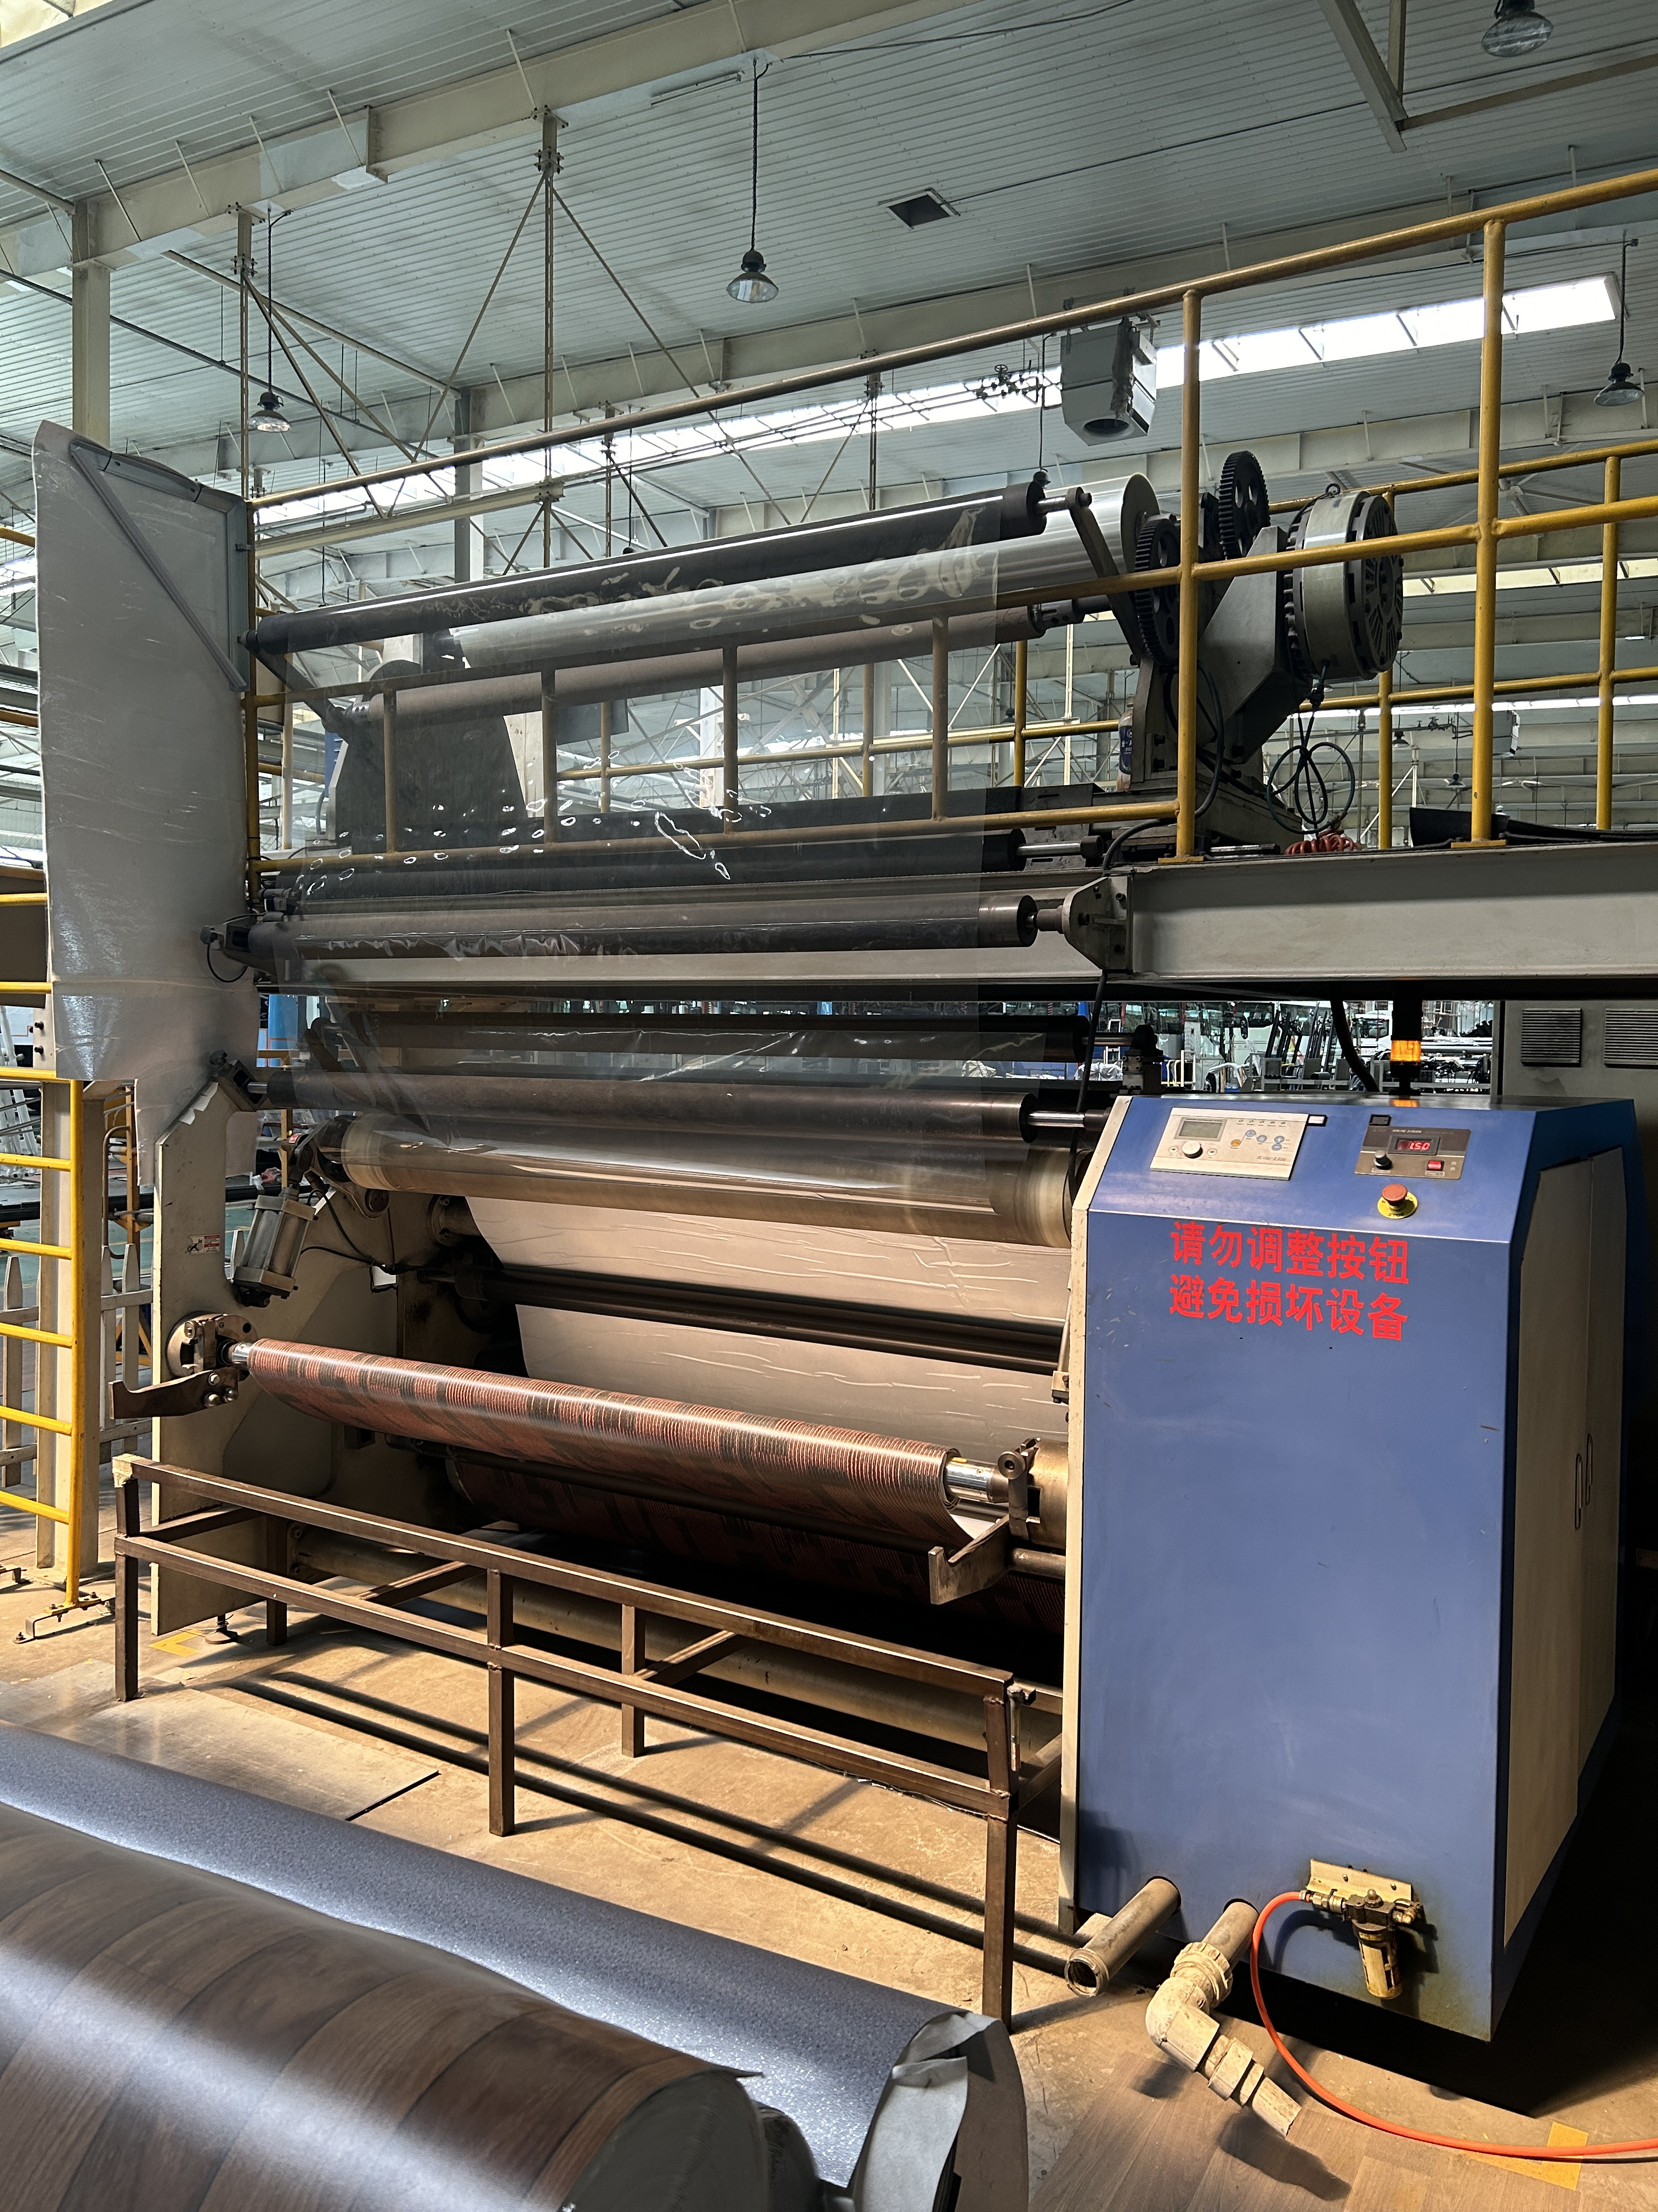 | /
5 | 熔胶箱 | 1.熔胶箱2台；  外壳采用槽钢、方钢、2mm 冷轧钢板折弯焊接；  2.采用浇筑式加热管；  3.胶泵采用耐高温精密计量齿轮泵；  4.配内置精密过滤器；  5.输胶泵采用变频齿轮减速电机变频调速；  6.熔胶缸容积：500L。 | 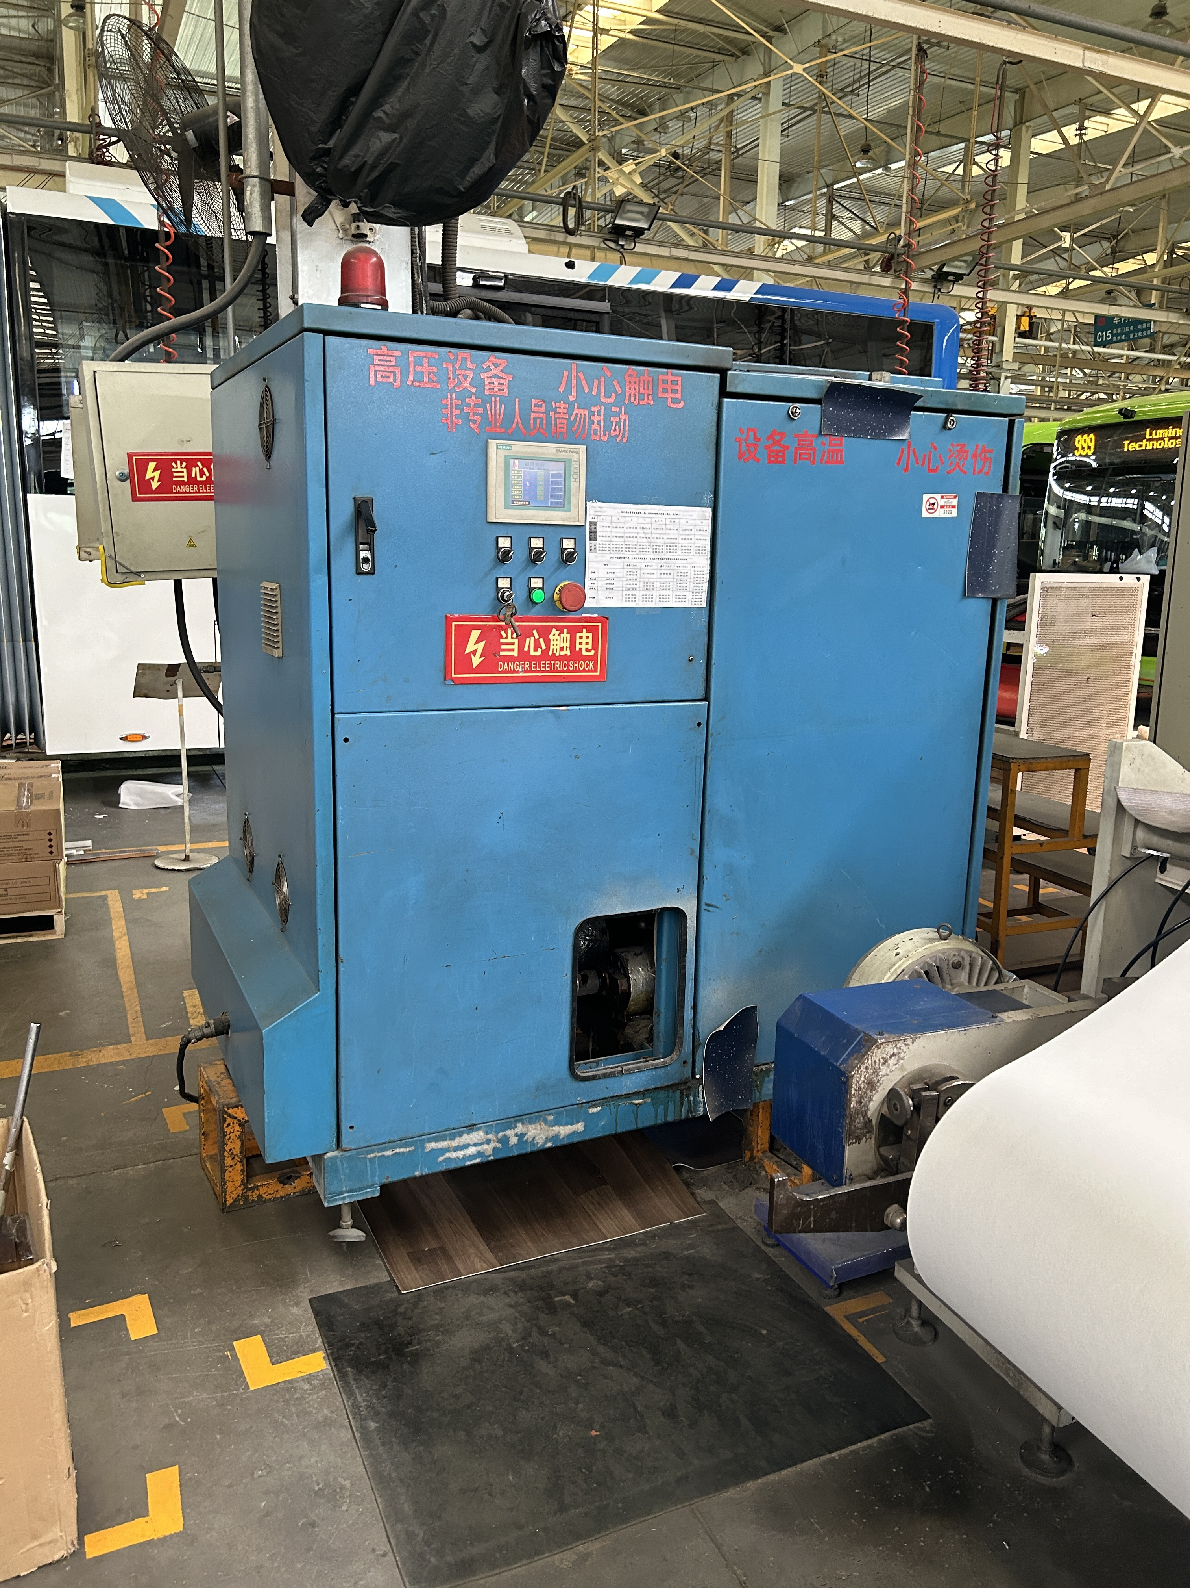 | /
6 | 输胶管 | 材料：聚四氟乙烯管，不少于2条，供胶量满足220克/平方、20米/分钟，输送热熔胶均匀、稳定。 | 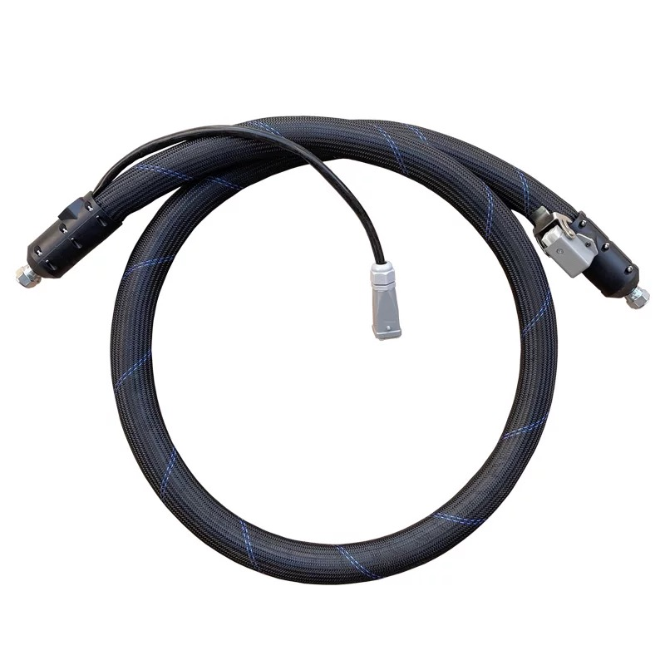 | /
7 | 涂布复合系统及导辊部分 | 1.涂布头：采用耐高温合金钢材料，并经过特殊热处理工艺防变形，涂布头加热采用电加热，合理的加热排布使加热均匀，温度控制精确，减少了金属的变形，共 1 套，涂布宽度（1-3）米自动调节（避免拆卸涂布头）；  2.涂布头调节支架：采用整体平移式结构，由厚壁矩管及钢板焊接加工而成，主体刚性强，重复定位精度高，共 1 套，通过面板或手动调节涂布头与涂布辊间距，实现不同厚度物料涂布；  3.涂布辊：硅橡胶辊，共1套；  4.冷却复合辊：钢辊镀铬，共1套；  5.复合压辊：硅橡胶辊，共1套；  6.导辊：铝制表面阳极处理。 | 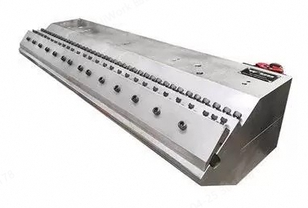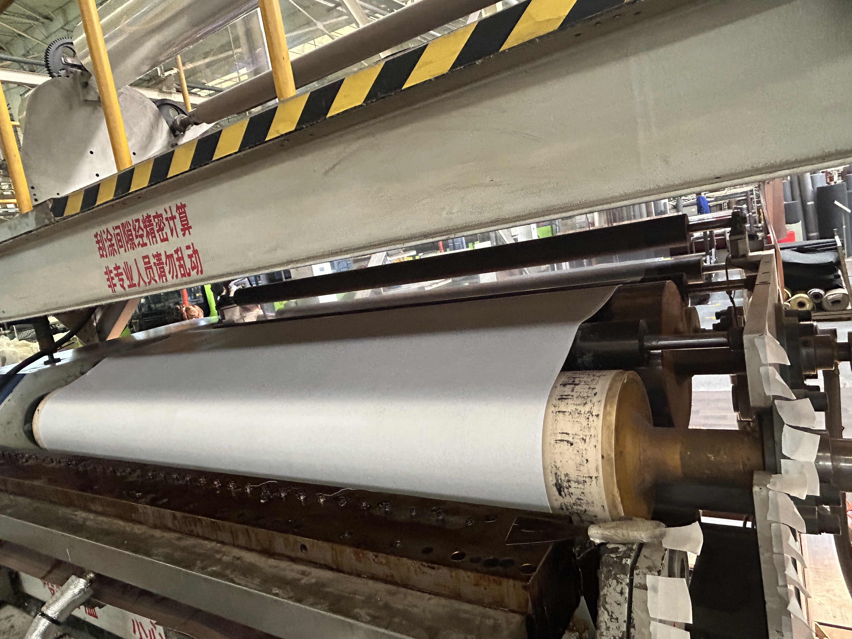 | /
8 | 传动部分 | 1.涂布辊电机：1台 ；  2.复合辊电机：1台 ；  3.收卷电机：1台 ；  4.输胶泵电机：2台 ；  5.胶箱采用齿轮减速电机链条连轴器；    6.主机采用同步带、链条、齿轮混合传动。 | 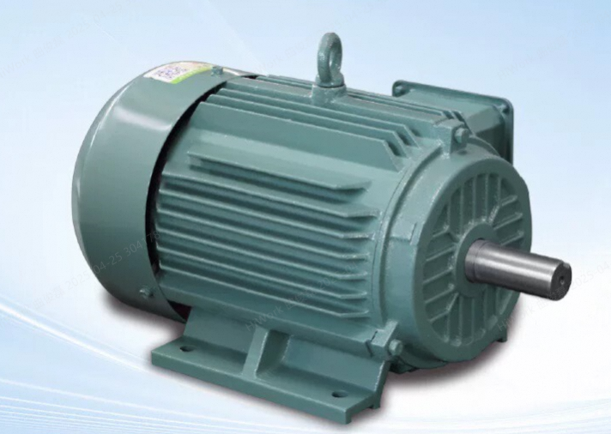 | /
9 | 气控部分 | 1.涂布头气缸：2 只；  2.复合压辊气缸：2 只；  3.其它气动元件：调压阀、手拉阀等。 | / | /
10 | 电气部分 | 1.涂布辊变频：（德国西门子）1只；  2.复合辊变频：（德国西门子），1只；  3.收卷变频：（德国西门子）1只；  4.胶箱变频：（德国西门子）2只 ；  5.PLC 控制器：（德国西门子）1套；  6.主机电脑触摸屏：10.2 寸彩色（德国西门子、欧姆龙、三菱），共1台；  7.温控器：数显 PID 功能，若干只；  8.旋钮开关：若干只；  9.加热器（涂布头）：400w/根。 | 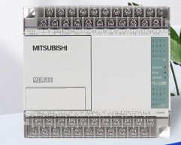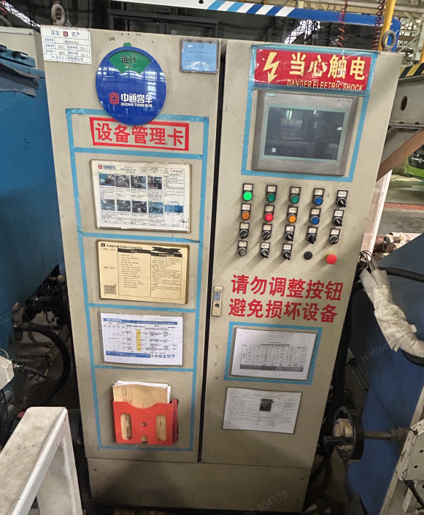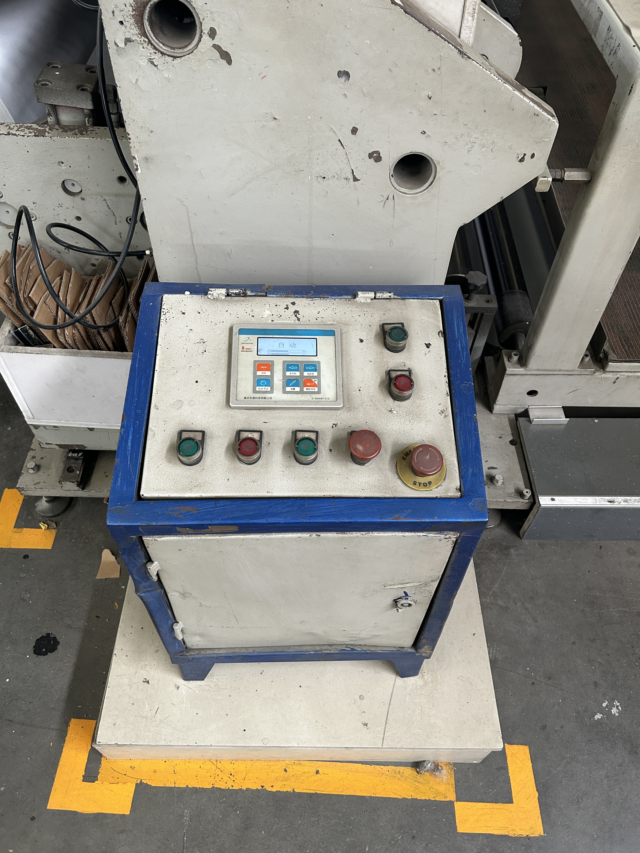 | /
11 | 使用寿命 | 不低于10年。 | / | /
12 | 关于电机的能耗要求 | 电机功率≥7.5kw时，必须选用变频器；电机功率＜7.5kw时，优先选用一级能效；对于能源供应类设备及年运行时间≥2000h，设备的电机必须选用一级能效；杜绝选用三级及以下能效。 | / | /
13 | 控制系统 | 软件数据传输方式：可满足U盘传输和局域网（内部网络）传输。 | 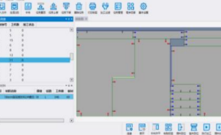 | /
14 | 水表、电表 | 安装计量仪表，预留MES接口，需满足485通讯。 | / | /
15 | 其它要求：  1.机器最边缘离墙尺寸不小于1000mm。  2.其它安装要求应符合环保、安全及地方法规。  3.热熔胶上料过程不影响敷胶质量，即所有操作过程完全同步。  4.HMI显示运行时间和用电数据计量，包含每日、每周、每月、累计运行，定时加热模式针对融胶箱，可以自由设定加热时间段（三个时间段），避开峰期用电。
2.主要外购件明细表质保期要求。
序号 | 名称 | 数量 | 品牌要求 | 质保要求
1 | 涂布头及涂布宽度调节装置 | 1 | 布鲁克纳、鸿信、诺信 | 3年
2 | 熔胶箱 | 2 | 天诚、瑞德、固瑞克、派德 | 3年
3 | 输胶管 | 4 | 固瑞克、派德、汉高 | 3年
4 | 温控器 | 若干 | 欧姆龙、西门子、日本岛电 | 3年
5 | 电机 | 若干 | 安川、松下、汇川、埃斯顿 | 3年
6 | PLC 控制器 | 1 | 欧姆龙、西门子、三菱 | 3年

四、特殊要求
1.本技术协议仅对功能设计、结构、性能、安装和试验等方面，提出了最低和一般性的技术要求；并未对一切技术细节作出规定，未充分引述有关标准和规范的条文。乙方应保证提供的设备符合本技术协议和国家最新的有关标准、规范的优质产品。
2.本技术协议所使用的标准、规范，如与乙方所执行的标准、规范不一致时，应按不低于本技术协议所列的标准、规范执行。
五、供货范围及要求
1.供货范围
本项目供货范围涵盖地板革热熔胶涂布设备整体设计制作，基建设计制作、安装、调试、培训、售后服务等。
表3-供货范围
序号 | 供货名称 | 数量 | 要求 | 备注
1 | 地板革热熔胶涂布设备 | 1 | 满足（1-3）m宽幅、（1-7）mm厚度毯革热熔胶涂布，并由乙方进行现场安装调试合格
※以上供货范围为至少包含项目，乙方应仔细阅读本协议书的全部内容，并对项目的完整性、先进性、可行性负责，否则乙方应无条件免费给予无偿追加，或承担相应追加费用和经济损失。
※以上供货范围为至少包含项目，乙方对项目的完整性、先进性、可行性负责，否则乙方应无条件免费给予无偿追加，或承担相应追加费用和经济损失。
2.供货时间
乙方应自合同签定之日起，90个日历日之内交货至供货地点并安装调试完毕,乙方应向甲方出具详细计划书。
3.质保期
乙方所提供设备涉及的全部供货范围内的设备、材料、资料、技术等，除合同特别约定外，均自设备终验收签字生效之日起，12个月以内，出现质量问题的部件免费负责更换。其它《主要外购件明细表机质保期要求》中的重要部件3年内出现质量问题的部件免费负责更换。
4.供货配套性要求
4.1乙方应提供包括为保证设备正常安装、调试和终验收完成及以前所必需的、非厂房和设备基础之内的整套配件、附件及材料等。
4.2乙方应提供包括设备正常运行使用所必需的防护设施。
4.3乙方应提供包括为达到环保、消防和劳动安全卫生等国家法律、法规和标准、规范要求的相配套设备、材料。
5.备品备件、易损件和专用耗材范围
5.1甲方招标文件所指备品备件、易损件和专用耗材，是买方为保证设备终验收之后正常运行两个月所自备自用的备品备件、易损件和专用耗材。
5.2乙方免费提供设备维修所必需的专用工具。
5.3乙方免费提供易损件和专用耗材技术要求等资料。
6.技术资料范围
需提供的技术资料信息见下表：
序号 | 名称 | 主要内容 | 提供形式 | 数量 | 备注
1 | 设备基本信息 | 设备名称、型号、规格、技术参数 | 纸质版/电子版 | 3/1
2 | 设计资料 | 设备设计总图 | 纸质版/电子版 | 3/1 | 总装图、部件图、电气原理图、液压/气动原理图
3 |  | 设备设计规范及标准 | 纸质版/电子版 | 3/1 | 如ISO、GB、ASME等
4 |  | 设备材料清单 | 纸质版/电子版 | 3/1 | BOM
5 | 电气资料 | 电气原理图、接线图 | 纸质版/电子版 | 3/1
6 |  | 电气元件清单 | 纸质版/电子版 | 3/1 | PLC（含PLC源程序）、变频器、传感器等
7 | 安装资料 | 设备安装说明书 | 纸质版/电子版 | 3/1 | 设备安装步骤及注意事项
8 |  | 设备基础图及安装要求、验收标准 | 纸质版/电子版 | 3/1 | 设备基础施工图、配电柜图等
9 | 操作资料 | 设备安全操作规范 | 纸质版/电子版 | 3/1 | 设备启动、运行、停机操作步骤/设备操作界面说明（如控制面板）等
10 | 安全、维护资料 | 安全及维保手册 | 纸质版/电子版 | 3/1 | 设备日常维护内容及周期/润滑点及润滑要求/维护工具清单/设备安全操作规范
11 | 维修资料 | 设备故障诊断指南 | 纸质版/电子版 | 3/1 | 设备常见故障及处理方法/设备维修步骤及注意事项
12 | 软件资料 | 设备控制软件使用说明 | 纸质版/电子版 | 3/1 | 软件参数设置说明、软件安装及使用指南、软件升级及备份方法
13 | 测试及验收资料 | 设备出厂测试报告 | 纸质版/电子版 | 3/1 | 设备性能测试数据
14 |  | 设备安装调试报告 | 电子版 | 1
7.包装及其它
7.1乙方所提供设备的包装，必须遵照国家或行业有关标准，并且要采取相关措施防止雨淋、受潮、锈蚀、碰撞、受振以及机械和化学因素引起的其它损坏，必须保证设备进厂及安装调试后完好无损。
7.2乙方必须按照不同的装运要求在包装件和附件箱上标明“小心轻放”、“箭头向上”、“防潮”、“防磁”、“不准平放”等标志，以及其它适用的国标通用标志。

六、服务范围及要求
1.技术指导和培训服务
1.1乙方免费提供技术培训指导和一定数量的培训资料，甲方负责提供培训场地及安排受训人员。
1.2乙方免费并积极协助和提供买方和买方所委托的工程设计单位有关人员所需要的、和设备有关的工程设计资料、技术咨询等。
1.3乙方负责制定对甲方人员在运行、维保、维修、试验等方面的培训计划，并有专人负责实施培训，负责指导甲方受培训人员的规范操作，了解设备的特点和特性，掌握在运行、维修和使用管理中应遵守的规则等。
1.4运输服务
1.4.1乙方负责将设备运到目的地，并必须做到设备在任何运输过程中不受损坏和遗失。
1.4.2设备运抵买方现场后，乙方负责设备的卸货、搬运、保管等事宜。
2.安装调试服务
2.1调试分空载和负载两个阶段进行，买方将予以积极协助配合。
2.2严格遵守车间的各项管理规定，严禁携带无关人员进驻现场，严禁携带除属乙方所有并且在保卫部登记备案外的一切物资外出，不允许到无关车间、无关工位串岗，更不允许随意拍照，否则按中通客车公司相关管理制度严格考核。
3.售后服务
3.1在质保期之内，如发现乙方所提供的设备存在问题，需要乙方配合解决时，乙方须在接到通知后12 小时内派有关人员到达现场，解决问题。
3.2在质保期之后，如发现乙方所提供的设备存在问题，需要乙方配合解决时，乙方须在接到通知后24 小时内派有关人员到达现场，协助买方解决问题，质保期之后维修按成本费收取费用。
3.3所有售后服务均由乙方直接受理，现场问题反馈应在2小时内予以答复。
4.其它服务
4.1除招标文件、投标文件、答疑文件、技术协议、合同等约定之外，乙方应负责必要的或强制性的设备的检验、试验、化验等直接费用。
4.2本章节条款所列“免费”，并非指定不可收费，而是指招标文件、投标文件、答疑文件、技术交流文件、技术协议书和合同等范围约定的免费部分，乙方不可另行收取的费用。

七、预验收和终验收要求
验收一般分预验收和终验收两部分。验收依照招标文件、投标文件、技术交流文件、技术协议书和商务合同等相关规定执行。预验收和终验收均在安装调试完成后的甲方现场进行。
1.验收主要内容
1.1设备部件齐全性及品牌、型号、功能相符性和有效性。
1.2设备运行灵活、稳定、可靠、安全，无异常声音和非正常振动。
1.3设备外观无损伤，所有零部件安装牢固，焊缝饱满、无残渣等缺陷。
1.4所有的管道和电缆线排列有序，无皱褶、收缩和裂缝，电缆线在整个长度范围内，所有的接头连接可靠。
1.5设备必须有完整的标牌，且清晰易见。
1.6设备的润滑系统工作正常，润滑点易于拉近。
1.7设备安全符合中国最新的相关法律、法规、标准和规范以及合同要求。
1.8地线连接和地极符合国际（ISO/IEC）标准规范。
1.9所有的压力容器必须具备合格证（如果有压力容器），计量仪器、仪表配套合理，采用中国的法定计量单位，计量准确、灵敏可靠，要求竣工验收交付一次合格。
2.终验收规程
2.1设备允许情况下，一般先连续空运转 8 小时，然后再进行负荷运行。
2.2负荷运行时，设备至少连续运行 10 天，除用户因素外，必须达到以下要求
2.2.1在整个验收过程中没有维修、更换零部件等行为。
2.2.2所有出现的调整，每次调整时间均不超过 30 分钟。
2.2.3终验收原则上要求一次完成。若一次验收不成功，最多允许两次。
2.2.4终验收通过后买卖双方共同签署终验收报告。
3.设备验收的一般标准与要求
3.1预验收的一般标准与要求：
3.1.1资料齐全性、完整性和有效性。按照“配套供货范围及要求”中“技术资料范围”的规定验收。
3.1.2设备应运行灵活、稳定、可靠、安全，无异常声音和非正常振动。设备不允许出现漏水、漏液、漏气（汽）。运动的零部件（如链条、联轴器、离合器等）应动作平稳、没有异常声音，不松动或易于调整。
3.1.3设备外观应无损伤，应该涂满同种明亮清晰的油漆（特殊标志除外）。设备应该完整且所有的零部件应该安装牢固，所有的焊缝饱满、无残渣等缺陷。
3.1.4所有的管道和电缆线等，应排列有序（正确、牢固、整齐）无皱褶、收缩和裂缝，电缆线在整个长度范围内，所有的接头应完全正确、可靠地连接。
3.1.5设备应有完整的标牌，且清晰易见。
3.1.6设备的润滑系统工作可靠，润滑点易于到达。
3.1.7设备的安全要求符合中国最新的相关法律、法规、标准和规范以及合同要求。
3.1.8地线连接和地极符合国际（ISO/IEC）标准规范。
3.1.9所有的压力容器应具备合格证（如果有压力容器）。
3.2终验收时的一般验收标准与要求：
3.2.1资料齐全性、完整性和有效性。按照“配套供货范围及要求”中“技术资料范围”的规定验收。
3.2.2设备应运行灵活、稳定、可靠、安全，无异常声音和非正常振动。设备不允许出现漏水、漏液、漏气（汽）。运动的零部件（如链条、联轴器、离合器等）应动作平稳、没有异常声音，不松动或易于调整。
3.2.3设备外观应无损伤，应该涂满同种明亮清晰的油漆（特殊标志除外）。设备应该完整且所有的零部件应该安装牢固，所有的焊缝饱满、无残渣等缺陷。
3.2.4所有的管道和电缆线等，应排列有序（正确、牢固、整齐）无皱褶、收缩和裂缝，电缆线在整个长度范围内，所有的接头应完全正确地连接。
3.2.5设备应有完整的标牌，且清晰易见。
3.2.6设备的润滑系统工作可靠，润滑点易于到达。
3.2.7设备的安全要求符合中国最新的相关法律、法规、标准和规范以及合同要求。
3.2.8地线连接和地极符合国际（ISO/IEC）标准规范。
3.2.9所有的压力容器应具备合格证（如果有压力容器）。
3.2.10设备正常运行时，噪音不超过等效连续A声级70dB（A）。
3.2.11计量仪器、仪表配套合理，采用中国的法定计量单位，计量准确、灵敏可靠。保证设计指标和仪器说明书的参数的实现，要求竣工验收交付一次合格，返修更换校调不超过 4 小时，特殊情况除外。
3.2.12设备质量、技术性能等，按照签定的技术协议书和合同规定的终验收标准验收。
3.3终验收条件
3.3.1依据招标文件、投标文件、答疑文件、技术交流文件等形成并达成一致的技术协议书和合同规定的终验收条件验收。
3.3.2设备预验收后，完成应用2个月且投产2000部车物料上车后启动终验收。

八、投标技术文件的一般要求
1.投标方应认真阅读本技术规范书和招标文件，并按要求编写投标技术文件；
2.投标技术文件至少应对招标设备的“技术偏离”、作出有无说明，若有，应予以详细填写和说明；
技术偏离表
如“第三 1.2条.....” | 不符合
若均符合，填写“无偏离”
3.投标技术文件至少应对投标设备的功能用途、技术性能、质量标准、技术参数等作出详细说明；
4.投标技术文件至少应根据投标设备的配置，按照备品备件、易损件和专用耗材明细表要求以及投标设备配置一览表要求（见下表），认真全面填写；
投标设备配置一览表 单位：元
名称 | 型号规格 | 单位 | 数量 | 单价 | 总价 | 制造商
备注：本表作为投标方编制投标技术文件的一般格式。
5.投标技术文件至少应对本技术规范书和招标文件所提出的要求，将投标方认为难以满足的条款和要求，予以明确和详细的说明或澄清；
6.投标技术文件中，如未按照要求编写而存在漏项或缺项，将有可能造成对投标方不必要的误解；必要时，漏项或缺项涉及的费用，将有可能以其它投标方中，相同或相似项目的最高价，计入投标方的投标总报价之内，作为评标的依据之一。
九、其它
1.投标方可以根据自身的技术、经验等优势以及对本技术规范书和招标文件的理解，写明买方招标设备应进行的优于本技术规范书和招标文件要求的其它方案或建议意见；投标方的这些努力，买方表示感谢，并将有助于投标方优先胜出；
2.即使有建议意见或建议方案，仍应依据本技术规范书和招标文件要求，编写符合要求的投标文件。建议方案或建议意见，应以单独篇章或文件，予以说明。

第四章 投标文件格式

投标人应当使用本册招标文件提供的投标文件格式，表示可以按同样的格式进行扩展。如果投标人未按此格式编制投标文件，由此造成投标内容欠缺或不完整的，有可能被评委视为“未实质性响应招标要求”而被拒绝。
为保证投标文件的完整齐全，每份正、副本投标文件，均应包含完整的全套内容。

投 标 文 件

资质、资格证明文件

项目名称：中通客车股份有限公司
地板革热熔胶涂布设备项目

投标人名称： （单位盖章）
法定代表或授权代表： （姓名、签字）
地址：
联系电话：
日期： 年月日

投标文件资料目录（资质、资格证明）
投标人需提供以下资质文件，并对其真实性负责。
1、营业执照（复印件加盖公章），注册地不在中国境内的投标人提供同等法律效力的其他文件；
2、法定代表人身份证明书（附件一）（原件）、法定代表人授权委托书（附件二）（原件）；
3、企业最近半年完税证明、信用证明材料（中国人民银行信用代码证+征信报告）；
4、年度纳税信用评价信息（可从电子税务局查询截图，需加盖公章）；
5、经会计师事务所审计且出具无保留意见的近三年的财务审计报告原件，并加盖公章；
6、在以往的招投标活动中无违法、违规、违纪、违约行为的承诺函；
7、企业对外担保说明（说明贵单位对外有无对外担保和质押业务，需加盖公章）；
8、投标保证金回执函；
9、投标方基本情况表（附件三）；
10、产品鉴定证书（如果有）；
11、质量体系认证证书（如果有）；
12、投标人认为对其投标有利的其他资料。
前8项文件必须提供，未提供者直接视为资质、资格审查未通过，无法继续参与投标！

投 标 文 件

技术文件

项目名称：中通客车股份有限公司
地板革热熔胶涂布设备项目

投标人名称： （单位盖章）
法定代表或授权代表： （姓名、签字）
地址：
联系电话：
日期： 年月日

投标文件资料目录（技术文件）
为提高评标效率，请投标人按照下列资料清单内容及顺序编制技术标书，如投标人未按照以下内容及顺序编制技术标书，可能会影响技术标书得分，请各投标单位务必注意。
1、企业综合实力：企业体系认证、年度营收、知识产权等客观评价内容；
2、经营业绩一览表[近三年（2022年1月1日至今）类似项目业绩及合同明细加盖公章（须有客户联系方式及联系人以供招标方核实确认）] （附件五）；
3、技术方案：依据项目技术要求做出实质性解决方案，技术方案响应程度、配置信息、设计图纸及能耗等内容；附技术要求偏离表（附件四）；
4、产品质量保证措施；
5、项目实施计划；
6、质保期及服务承诺函；（附件六）；
7、供货周期承诺（注意本条不影响商务部分关于供货期的表述，但不得和商务部分矛盾）：应提供详细的供货计划或生产加工计划，有详细的确保满足供货期基本要求或能在保证质量的前提下提前交货措施的说明及证明材料；

投 标 文 件

商务部分

项目名称：中通客车股份有限公司
地板革热熔胶涂布设备项目

投标人名称： （单位盖章）
法定代表或授权代表： （姓名、签字）
地址：
联系电话：
日期： 年月日

投标文件资料目录（商务文件）
1、地板革热熔胶涂布设备项目----投标函（附件七，格式不得自行修改）；
2、地板革热熔胶涂布设备项目----报价明细（附件八，格式不得自行修改）
3、备品备件、易损件、专用耗材清单及价格表（附件九）；
4、商务条款偏离表（附件十）；
5、商务和资质、资格证明文件电子版（U盘）：一个，其中“地板革热熔胶涂布设备项目----报价明细”需提供EXCEL（可编辑）电子版，“含报价汇总表、报价表（细项格式）”。

投标文件附件格式

附件一 法定代表人身份证明书
附件二 法定代表人授权委托书
附件三 投标人基本情况表
附件四 技术要求偏离表
附件五 经营业绩一览表
附件六 质保期及服务承诺函
附件七 地板革热熔胶涂布设备项目----报价明细
附件八 地板革热熔胶涂布设备目----投标函
附件九 备品备件、易损件、专用耗材清单及价格表
附件十 商务条款偏离表

附件一、法定代表人身份证明书

法定代表人身份证明书

同志，在我单位担任职务，特此证明。

法定代表人身份证复印件粘贴如下：

投标单位（盖章）：

法定代表人（签字）：

日期： 年 月 日

附件二、法定代表人授权委托书
法定代表人授权委托书

中通客车股份有限公司：

（投标单位全称）法人代表授权（全权代表姓名）为全权代表，参加贵处组织的 地板革热熔胶涂布设备 项目招标活动，全权处理招标活动中的一切事宜，对其在交流、报价、评价中所签署的一切文件和处理与之相关的一切事务，我单位予以承认。

本授权书于_____年_____月_____日盖章生效，特此声明。

投标单位全称（公章）：

法定代表人签字或盖章：

授权代表人签字或盖章：

授权代理人身份证复印件粘贴如下（并提供身份证原件）：

附件三、投标人基本情况表
投标人基本情况表

单位  名称 |  |  |  | 代 号 |  |  |  |  |  | 电话 |  |  |  | 主管  部门 |  |  |  |  | 企业负责人 |  |  |  |  | 职务
地 址 |  |  |  | 邮箱 |  |  |  |  |  | 传真 |  |  |  | 经济  类型 |  |  |  |  | 授权代表 |  |  |  |  | 职务
一、单  位简历  及机构 |  |  |  |  |  |  |  |  |  |  |  |  |  | 单位优  势及特  长
二、单  位概况 | 职工  总数 | 人 |  |  |  | 生产工人 人  工程技术人员 人 |  |  |  |  |  |  |  | 上一年 |  | 指标名称 |  |  |  | 计算单位 |  | 实际完成
 |  |  |  |  |  |  |  |  |  |  |  |  |  |  |  | 工业总产值 |  |  |  | 万元
 | 流动  资金 | 万元 |  |  |  | 资金  来源 |  |  | 自有  资金 |  |  | 万元 |  | 主要经  济指标 |  | 实现利润 |  |  |  | 万 元
 |  |  |  |  |  |  |  |  | 银行  贷款 |  |  | 万元 |  |  |  | 主 要  产 品 |  | 1、
 | 固定  资产 | 原值 万元  净值 万元 |  |  |  | 资金  性质 |  |  | 生产性 |  |  | 万元 |  |  |  |  |  | 2、
 |  |  |  |  |  |  |  |  | 非生  产性 |  |  | 万元 |  |  |  |  |  | 3、
 | 占地  面积 | 平方米 |  |  |  | 房屋建筑面积 平方米 |  |  |  |  |  |  |  |  |  |  |  | 4、
 |  |  |  |  |  | 厂房建筑面积 平方米 |  |  |  |  |  |  |  |  |  |  |  | 5、
三、主  要产品  情况 | 产品名称 |  | 型 号 |  | 上年  产量 |  |  | 上年  产值 |  |  | 产品技术先进水平 |  |  |  | 优质  品率 |  | 一等品率 |  |  |  | 曾获何级何种奖励 |  |  |  | 主要用户  名称

投标人：（盖章）
法定代表人（委托代理人）：（签字）
日期： 年 月 日

附件四、技术要求偏离表
技术要求偏离表
序号 | 分项目内容 | 招标文件技术要求 | 投标文件对应项技术要求承诺 | 响应/正偏离/负偏离
注：投标方应仔细研究技术要求全部条款，技术方案与技术要求的差异点，无论多小均应在技术偏离表中明确，否则视为全部响应。

投标单位全称（盖章）：
法定代表或授权代表签字：
年 月 日

附件五、经营业绩一览表
经营业绩一览表
序号 | 项目名称 | 数量 | 规格型号 | 金额 | 用户名称 | 投产日期 | 联系方式
注：提供近三年同类产品的制造销售业绩，并附合同复印件。
投标人：（盖章）
法定代表人（委托代理人）：（签字）
日 期： 年 月 日

附件六、质保期及服务承诺函
质保承诺函

项目名称：地板革热熔胶涂布设备项目
中通客车股份有限公司：
我代表（投标单位名称）对中标合同产品的质保期及服务作如下承诺：

投标人：（盖章）
法定代表人（委托代理人）：（签字）
日期： 年 月 日

附件七、地板革热熔胶涂布设备项目----投标函
投标函
中通客车股份有限公司：
1．我方已仔细研究了地板革热熔胶涂布设备项目招标文件的全部内容，愿意以人民币（¥） 元（大写： ）的投标总报价，报价包含全套设备的设计、制造、调试、运输、保险、服务、13%增值税等所有相关费用的总和。
2．我方承诺在投标有效期内不修改、撤销投标文件。
3．如我方中标：
（1）我方承诺在规定的期限内与你方签订合同。
（2）我方承诺在合同约定的期限内保质保量的完成相应工作。
4．我方在此声明，所递交的投标文件及有关资料内容完整、真实和准确。
5． （其他补充说明）。

投标人： （盖单位章）
法定代表或授权代表： （签字）
地址：
网址：
电话：
邮政编码：
年 月 日

附件八、地板革热熔胶涂布设备项目----报价明细
报价明细
序号 | 主要配置 | 主要构成 | 品牌、规格型号及技术参数 | 合计数量 | 不含税总额  （元） | 税率 | 含税总额  （元） | 设计寿命 | 保修服务类型
1
2
3
4
5
6
7
8
9
…
合计（元）
付款方式：
1、合同签订并生效后，投标人提交金额为合同总价款30%人民币的增值税专用发票（税率13%），经招标人依照财务制度审核无误后支付，作为合同的预付款。
2、整机设备经招标人预验收合格后，设备全部到达招标人指定位置后，投标人提交金额为合同总价款30%人民币的增值税专用发票（税率13%），经招标人依照财务制度审核无误后支付。
3、整机设备在招标人现场经安装、调试最终验收合格后，投标人开具剩余未开部分的全额增值税发票，经招标人依照财务制度审核无误后30日内支付合同价款的30%，作为合同的验收款。验收标准为产线投入使用后正常应用2个月或投产2000部车，以先到者为准。
4、合同总价款的10%作为合同约定设备的质量保证金，在质保期满后30日内无问题免息支付。
5、付款方式为半年期商业汇票（包括银行承兑汇票和商业承兑汇票）。
项目工期： 个日历天 （自合同签订至现场安装调试完成）。
质保期：自最终验收报告签署之日（以签署日期最晚者为准）起 年。
服务承诺：
整机设计寿命： 年。
注：1、设计寿命：整机设备、关键配置在自投入使用至彻底丧失功能（无法通过维修、更换部件恢复功能）的时间。
2、保修服务类型：现场维修、更换部件、整机更换等。
3、除上述主要配置外，卖方还应提供包括为保证设备正常安装、调试和终验收完成及以前所必需的、非厂房和设备基础之内的整套配件、附件及材料、油料等。
投标人（公司公章）： 法定代表人或授权代表签字：
投标日期： 年 月 日

注：投标报价应以不含税价为基础，计算含税价。

附件九、备品备件、易损件、专用耗材清单及价格表
备品备件、易损件、专用耗材清单及价格表
序号 | 备品备件、易损件和专用耗材名称 | 规格型号及技术参数 | 数量 | 品牌 | 不含税单价（元） | 建议更换周期
1
2
3
4
5
6
7
8
9
10
…
合计
注：1、此处约定卖方需提供的备品备件、易损件和专用耗材数量，是买方为保证整机设备终验收之后正常运行两个月所自备自用的备品备件、易损件和专用耗材。
2、此处约定后期买方向卖方采购设备备品备件、易损件和专用耗材价格，需在配件商城等官方可获取的价格基础上进行优惠或折扣。
3、建议更换周期：卖方充分考虑买方现场施工环境给出的时间区间。

附件十、商务条款偏离表
商务条款偏离表

序号 | 招标文件条目号 | 招标文件商务要求 | 投标文件对应商务参数 | 响应/正偏离/负偏离

投标单位全称（盖章）：
法定代表或授权代表签字：
年 月 日

